寒暑托班报名系统
产品说明书

V1.0版

苏州世纪飞越网络信息有限公司

2026年 5 月

引言

修改记录

简述
开发完成：2026年 5月 31日
发表日期：2026年 5月 31日
开发目的：为解决寒暑假期间双职工家庭学生看护难、托管服务管理分散等问题，本系统旨在构建一个集寒暑托班报名管理、公益自习室预约、课程邀约评价于一体的综合性数字化服务平台。通过信息化手段实现托班服务点位管理、班级创建与名额控制、学生报名审核全流程线上化，支持集中式课程化、分布式活动类、嵌入式行业性三种服务模式，满足不同场景的托管需求。同时提供公益自习室教室排班与预约核销功能，以及课程邀约与讲师评价机制，帮助团市委及各级管理员高效统筹托管资源，规范报名审核流程，保障服务公平透明，减轻基层管理负担，提升家长报名体验与满意度。
在本篇文档中，列举描述了"寒暑托班报名系统"主要功能的设计目的、产品界面、使用方法和部分应用场景。
寒暑托班报名系统是面向系统管理员、运营人员及家长用户提供的综合性服务平台，主要用于管理寒暑托班服务点位、场次与课程资源、班级信息与报名审核、公益自习室教室及预约核销、课程邀约与评价，以及系统基础设置等功能。系统采用B/S架构，管理员通过浏览器即可访问管理后台，家长通过移动端小程序即可完成报名预约操作，无需安装客户端软件。
屏幕宽高：管理后台适配PC端1920×1080分辨率，推荐使用Chrome、Edge等主流浏览器访问；移动端适配主流手机屏幕尺寸。

运行环境
服务器端：Linux操作系统（CentOS 7+/Ubuntu 18.04+），Nginx 1.18+作为反向代理服务器，后端采用Java 11/Spring Boot 2.7框架，数据库使用MySQL 8.0，缓存使用Redis 6.0+。应用服务器推荐配置：4核CPU、8GB内存、100GB SSD硬盘。
客户端：Windows 10+/macOS 10.15+操作系统，Chrome 80+、Edge 80+、Firefox 75+等主流浏览器，屏幕分辨率建议1920×1080及以上。不支持IE浏览器。移动端支持微信小程序运行环境。
网络环境：需具备互联网访问能力，建议带宽不低于10Mbps，推荐使用有线网络连接以确保操作稳定性。

系统架构
系统采用前后端分离架构，管理后台前端基于Vue3 + Element Plus构建单页面应用（SPA），通过Nginx部署静态资源并提供反向代理服务。移动端基于微信小程序开发，通过API网关与后端交互。后端基于Spring Boot框架提供RESTful API接口，前端通过HTTP/HTTPS协议调用后端接口完成数据交互。数据库采用MySQL存储业务数据，Redis用于会话管理和热点数据缓存。
系统部署采用Docker容器化方案，支持快速部署和弹性扩容。生产环境建议采用Nginx负载均衡 + 多应用实例的集群部署方式，确保系统高可用性。数据备份策略为每日全量备份 + 实时增量备份，确保数据安全。

功能摘要

界面设计

用户界面设计规则

字体
PingFang SC、Helvetica Neue、Arial、Hiragino Sans GB、Microsoft Yahei、微软雅黑、STHeiti、华文细黑、sans-serif，正常体/14px，标题体/16px~20px。

风格
管理后台采用Vue3 + Element Plus框架，响应式布局设计，左侧菜单导航+右侧内容区域的经典后台布局风格，扁平化、模块化的设计思维，使管理功能清晰直观。整体界面以白色为底色，搭配蓝色主题色，营造专业、高效的管理氛围。左侧导航菜单采用可折叠设计，支持多级菜单展开，方便管理员快速定位功能模块。右侧内容区域采用卡片式布局，表格、表单、弹窗等组件统一使用Element Plus组件库，确保交互一致性。移动端采用微信小程序原生组件，遵循微信设计规范，以卡片式布局为主，操作流程简洁直观。

色系
主题色调：白、蓝、绿、橙。白色作为页面背景色，蓝色作为主操作按钮和链接色，绿色用于成功状态提示，橙色用于警告和待处理状态提示。
嵌入色调：蓝、灰、红。蓝色用于导航菜单选中态和面包屑，灰色用于辅助文字和边框，红色用于危险操作按钮和错误状态提示。

控件

尺寸
在合理的布局下尽可能多地显示元素内容，管理后台表格列宽自适应，表单输入框统一高度32px，按钮统一高度32px，弹窗宽度根据内容自适应，最大宽度不超过屏幕80%。分页组件固定在表格底部，每页默认显示20条数据。移动端控件尺寸遵循微信小程序设计规范，按钮最小点击区域44px×44px。

布局
按照操作流程或浏览顺序自左至右、由上而下地排放各种控件，使界面整体协调、简洁、美观大方。页面顶部为面包屑导航和用户信息区，左侧为功能菜单导航，右侧为主内容区域。列表页面统一采用"搜索区域+操作按钮+数据表格+分页"的布局结构，表单页面统一采用抽屉式弹窗从右侧滑出。

交互
所有操作按钮均提供hover态和点击反馈，表单提交前进行必填项校验，删除操作需二次确认。数据加载时显示Loading状态，操作成功/失败后通过消息提示反馈结果。表格支持排序和筛选，弹窗支持ESC键关闭。

功能展示及说明

后台-管理端

后台登录
【登录页面】管理员在浏览器中输入管理后台地址，进入登录页面。登录页面采用居中卡片式布局，包含系统名称标识、用户名输入框、密码输入框和登录按钮。

登录页面
【账号验证】输入正确的用户名和密码后，点击登录按钮进行身份验证。系统校验账号信息，验证通过后跳转至管理后台首页。若账号被禁用或密码错误，系统将给出相应的错误提示。

平台看板
【数据看板】进入"平台看板"菜单，展示领导驾驶舱式的数据可视化界面。数据看板为团市委管理员提供全局数据概览，支持按场次和时间区间筛选数据。选择场次后默认带入时间区间（取预报名开始时间和正式报名结束时间），展示5项核心指标：总班级数、总预约数、总报名数、满意度评分、自习室预约数。包含4个可视化图表：家长职业类型分布、是否苏州上学统计、户口是否苏州统计、年龄分布。
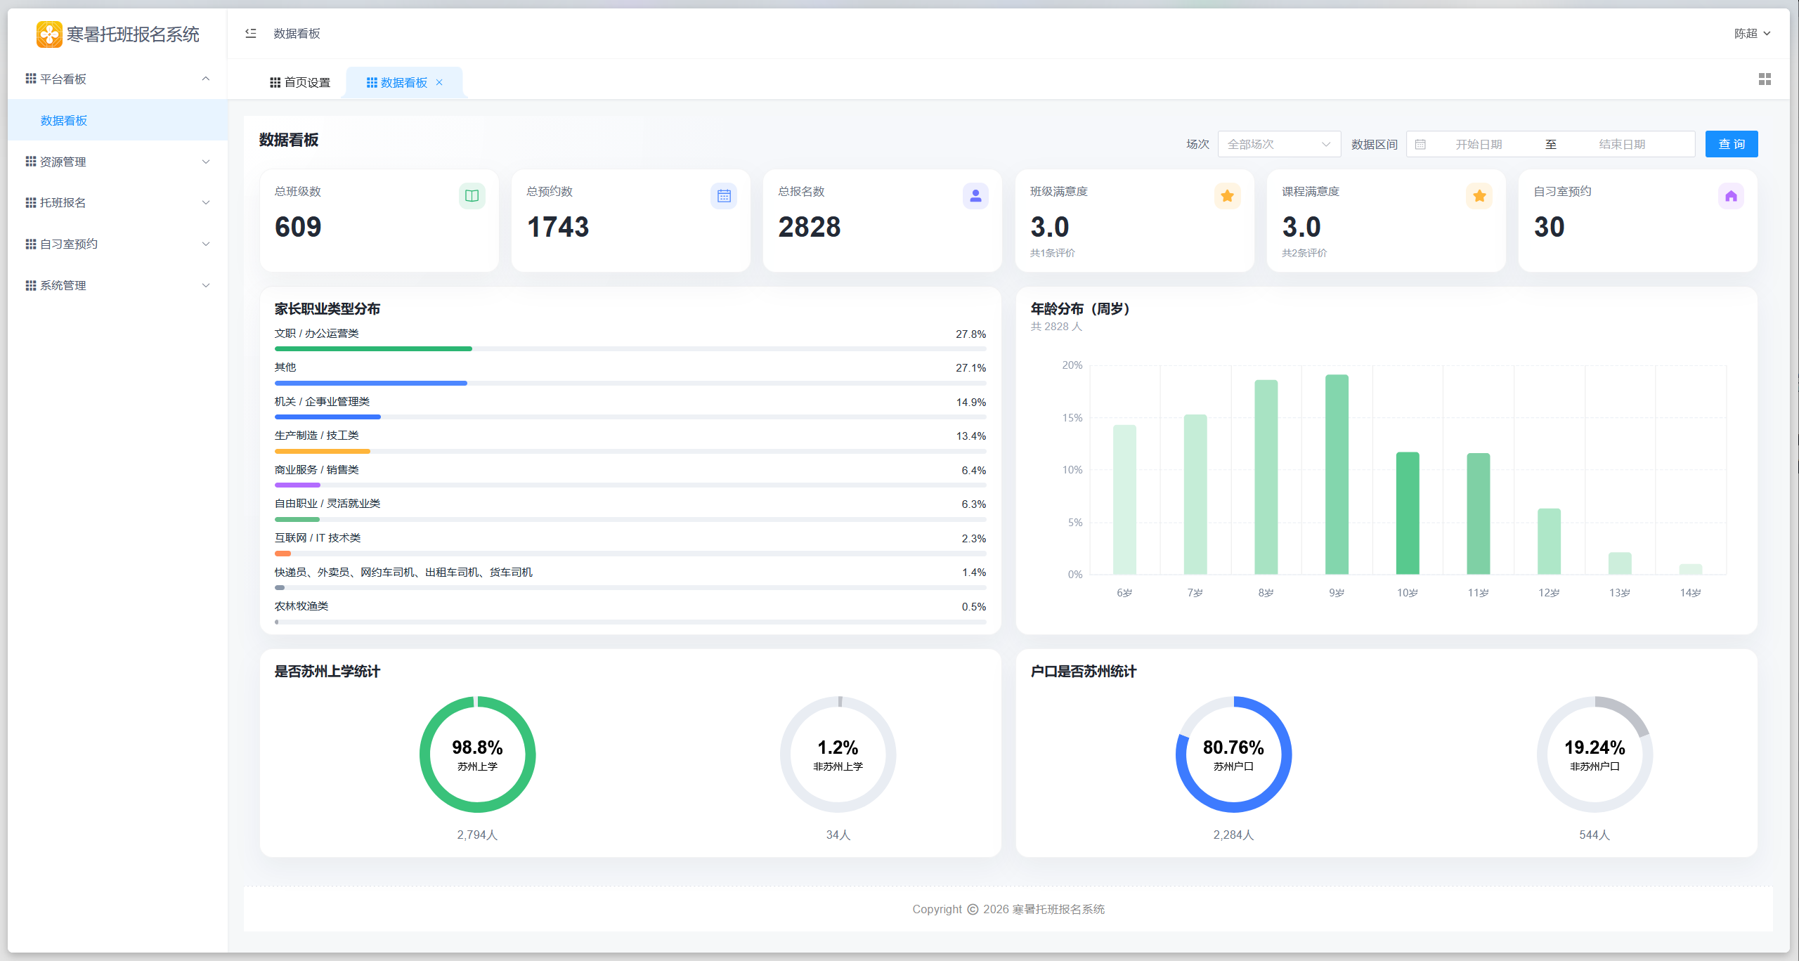
平台看板 数据看板
【数据筛选】在顶部选择场次和数据区间（开始日期至结束日期），点击查询按钮刷新所有数据和图表，查看各统计卡片和图表分析数据。

点位管理
【点位列表】进入"资源管理>点位管理"菜单，展示所有服务点位列表。列表以表格形式呈现，包含点位编号、点位名称、所属区县、所属街道、状态等字段，支持分页查询，每页默认显示20条记录。表格上方提供搜索筛选区域，可按区县、街道等条件进行精确筛选。
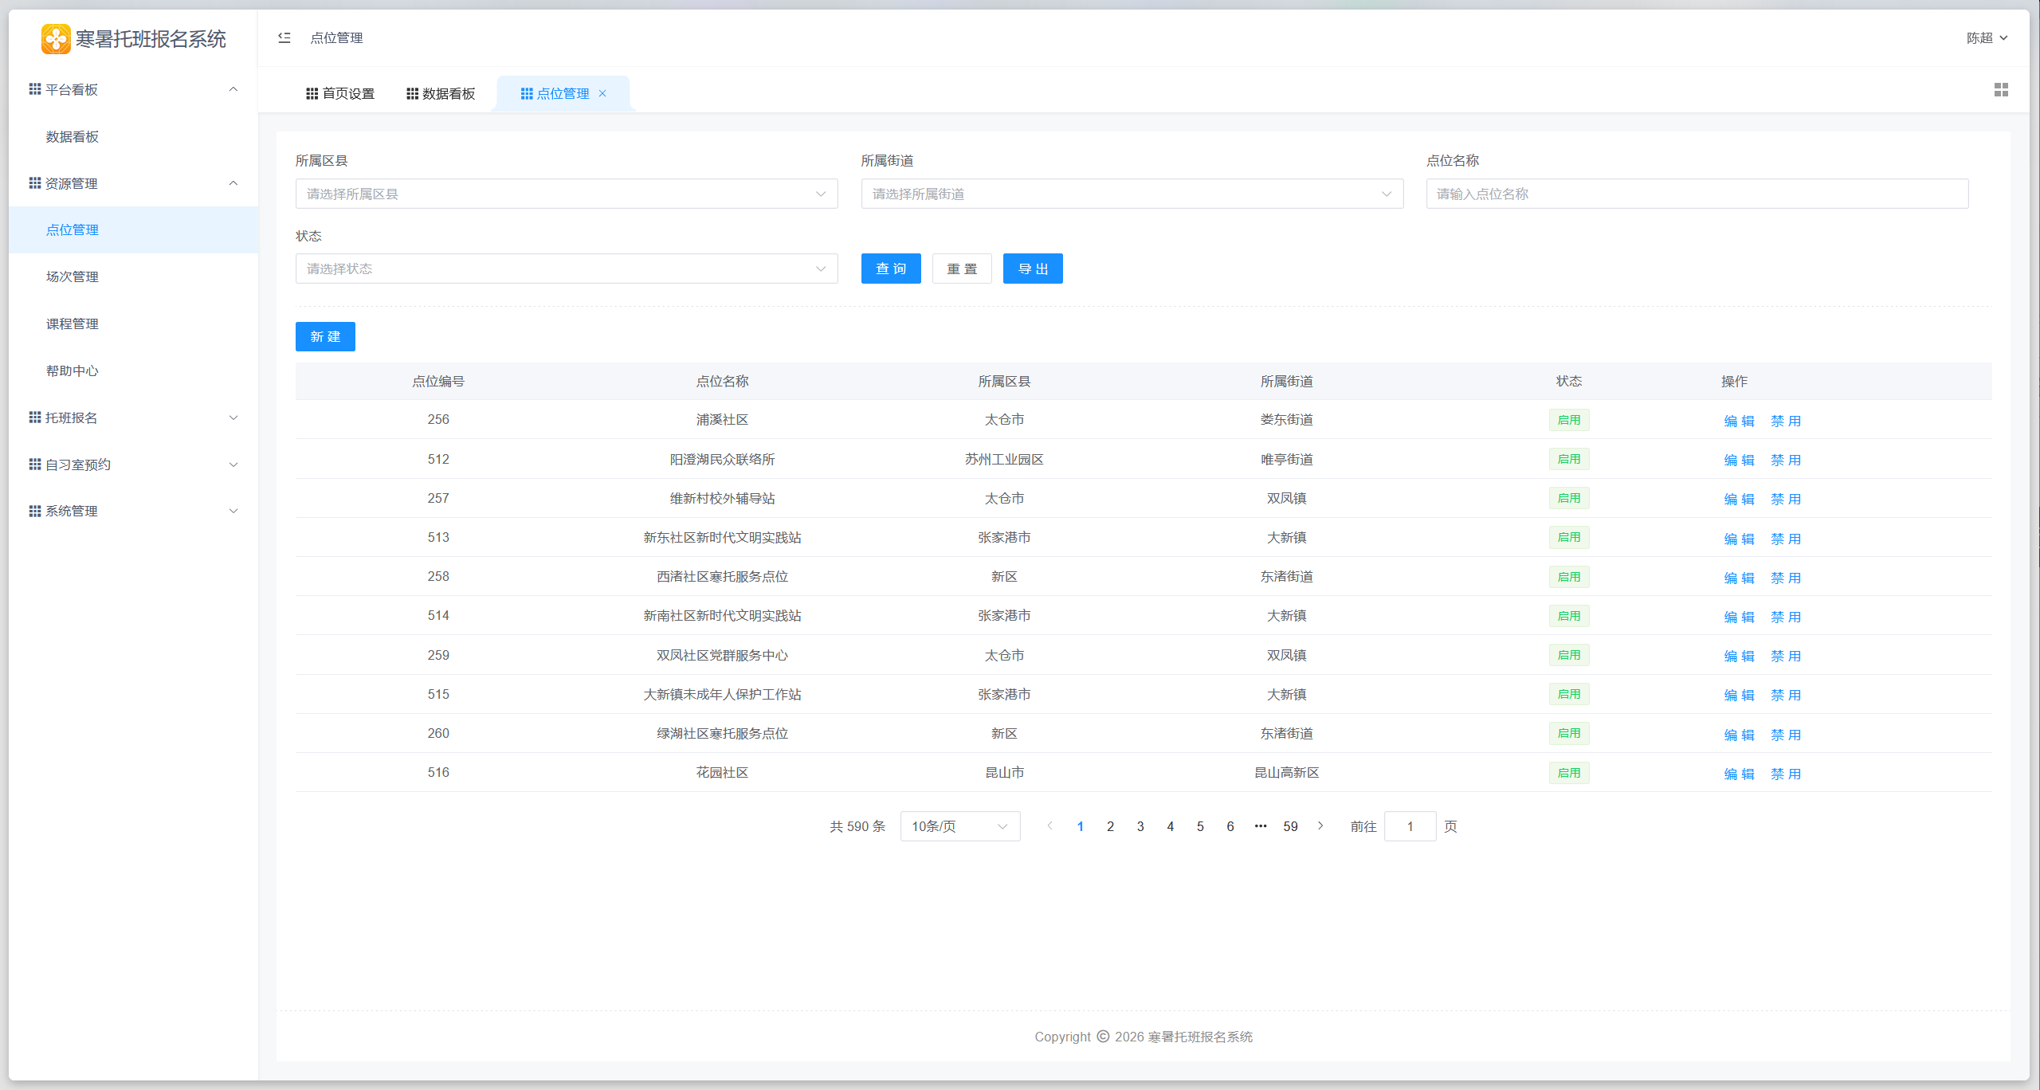
资源管理 点位管理
【搜索筛选】在搜索区域选择区县下拉框、街道下拉框，点击查询按钮即可筛选符合条件的点位数据。点击重置按钮可清空所有筛选条件，恢复默认列表展示。
【新增点位】点击列表上方"新建"按钮，系统弹出表单弹窗。表单包含所属区县（下拉选择，必填）、所属街道（下拉选择，必填）、点位名称（文本输入，必填）、详细地址（文本输入，必填）、经纬度（地图定位拾取，必填）等字段。经纬度通过地图弹窗选取位置自动填入，支持地图点击定位和地址搜索定位。填写完成后点击确定按钮提交，系统校验必填项后创建新点位。
【编辑点位】在点位列表中点击对应记录的操作列"编辑"按钮，弹出编辑表单弹窗，表单预填当前点位信息。修改需要更新的字段后点击确定按钮保存修改。注意：编辑经纬度时会同步更新关联的班级和自习室信息。
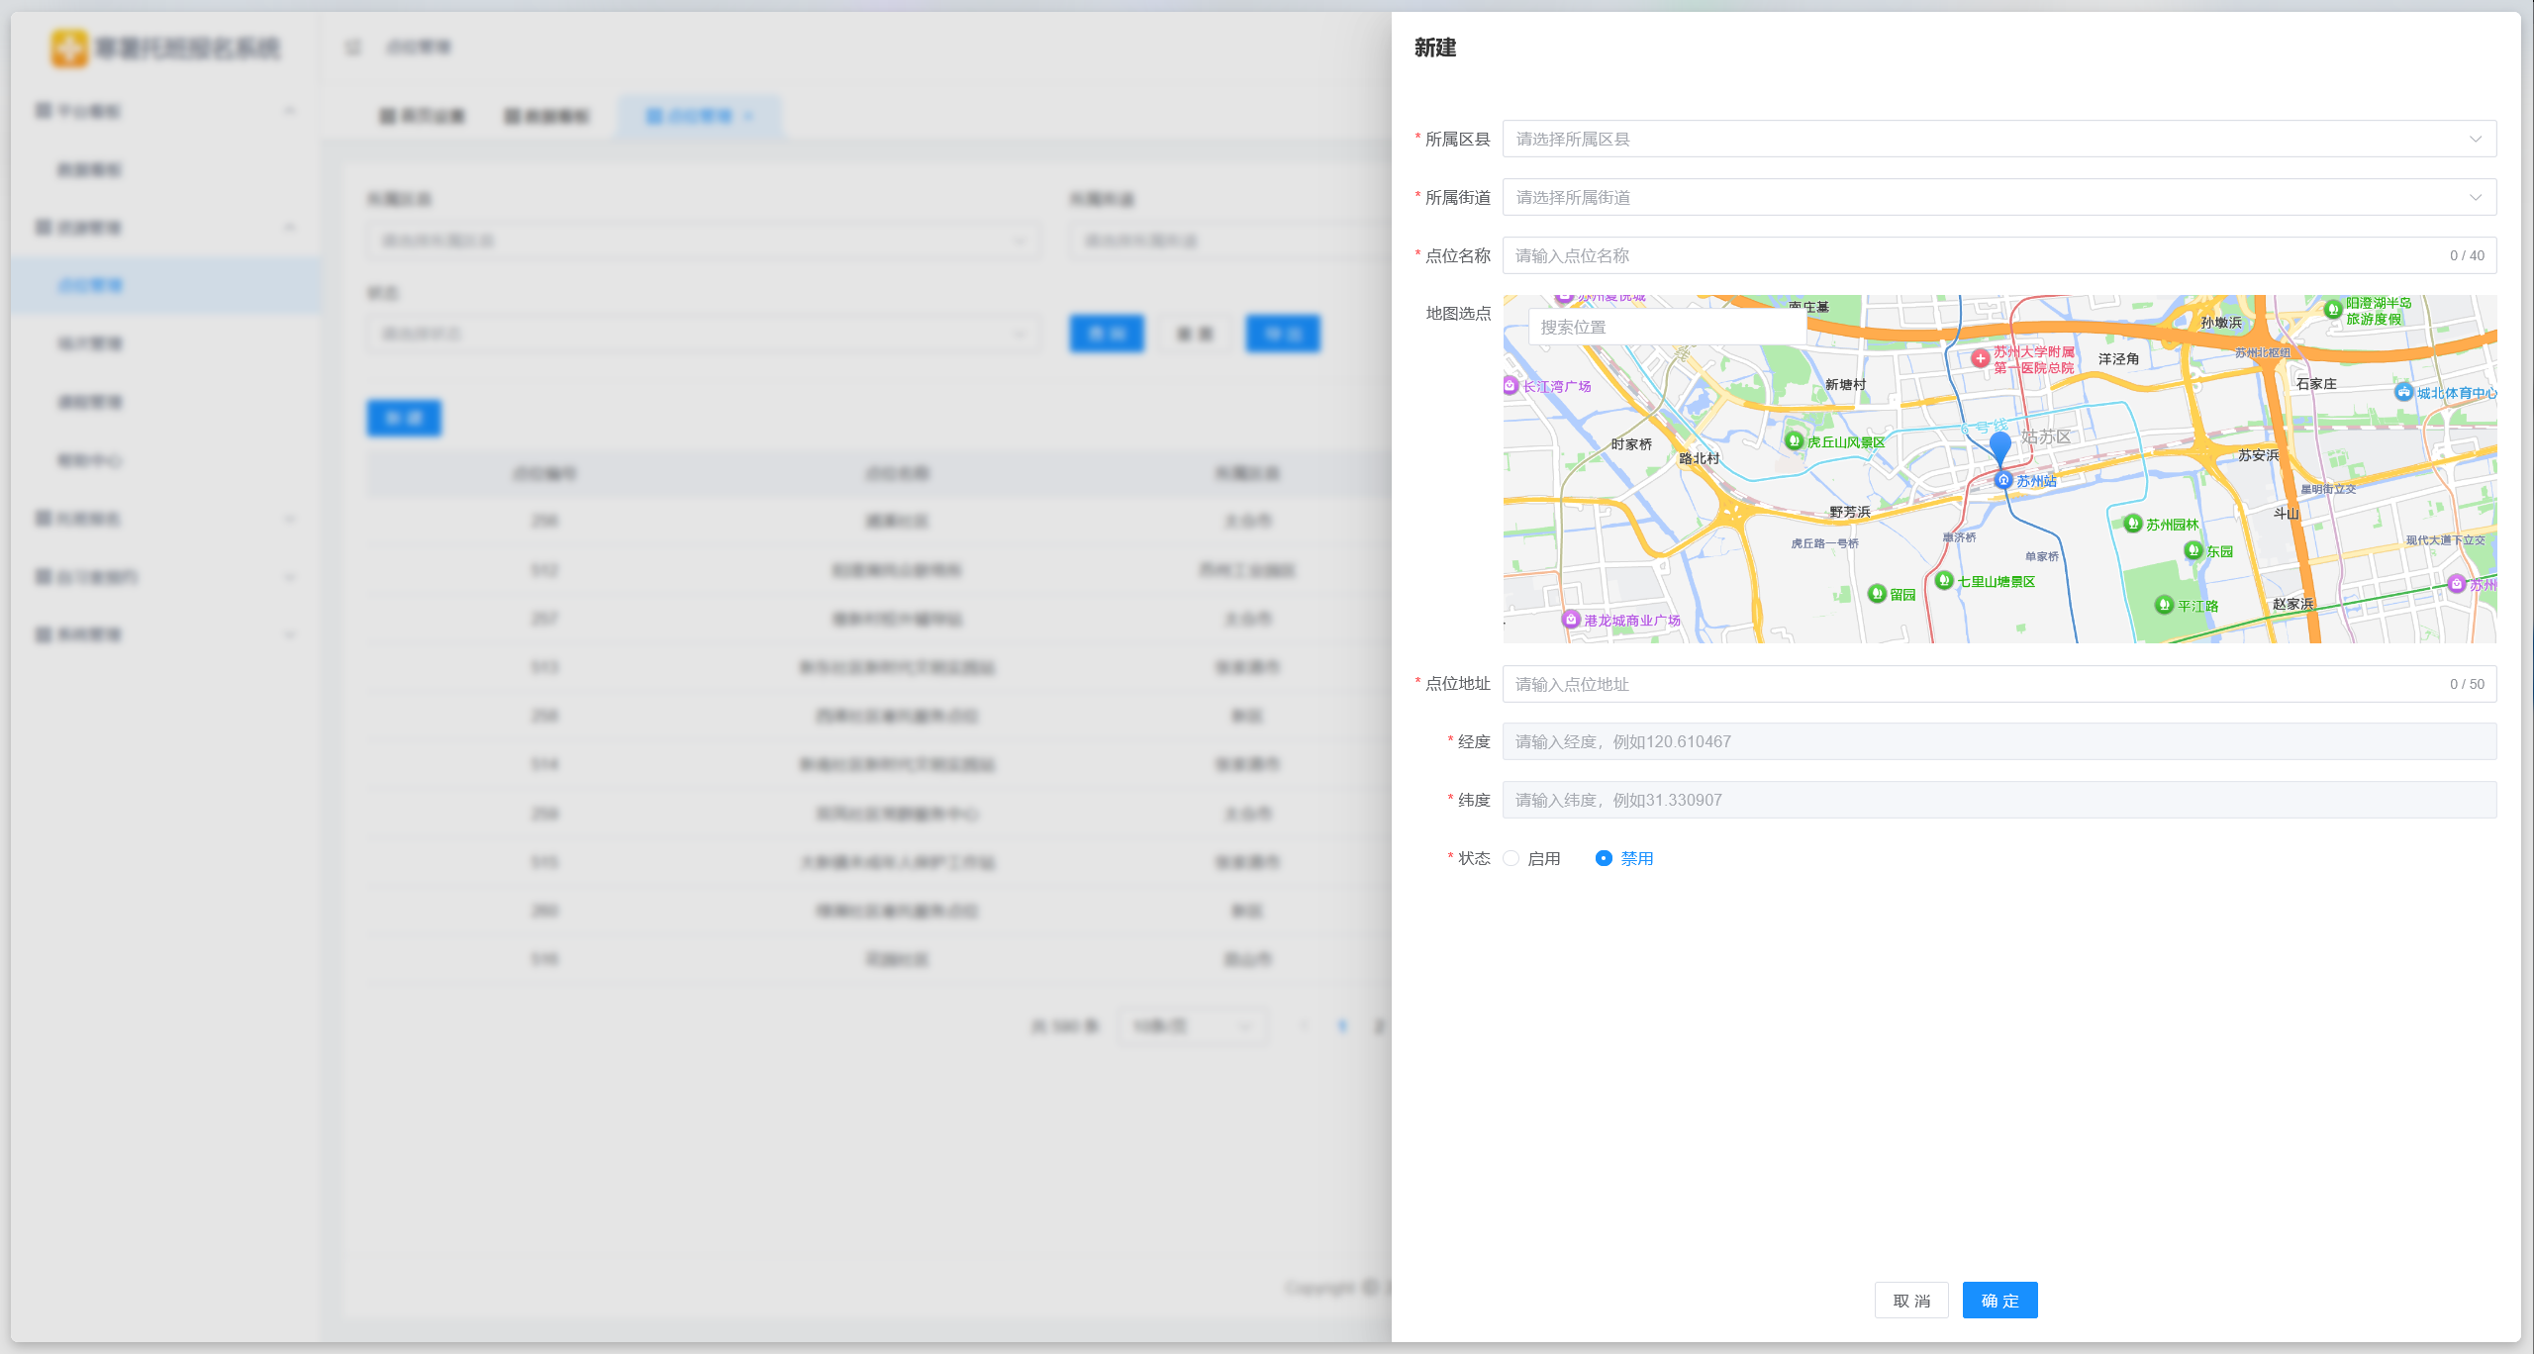
资源管理 点位管理 新建
【删除点位】在点位列表中点击对应记录的操作列"删除"按钮，系统弹出二次确认对话框，确认后删除该点位记录。删除操作不可恢复，请谨慎操作。

场次管理
【场次列表】进入"资源管理>场次管理"菜单，展示所有场次列表（仅团市委管理员可见）。列表包含场次编号、场次名称、预报名时间、报名时间、状态等字段，支持分页查询。场次用于统一控制预报名和正式报名的时间窗口。
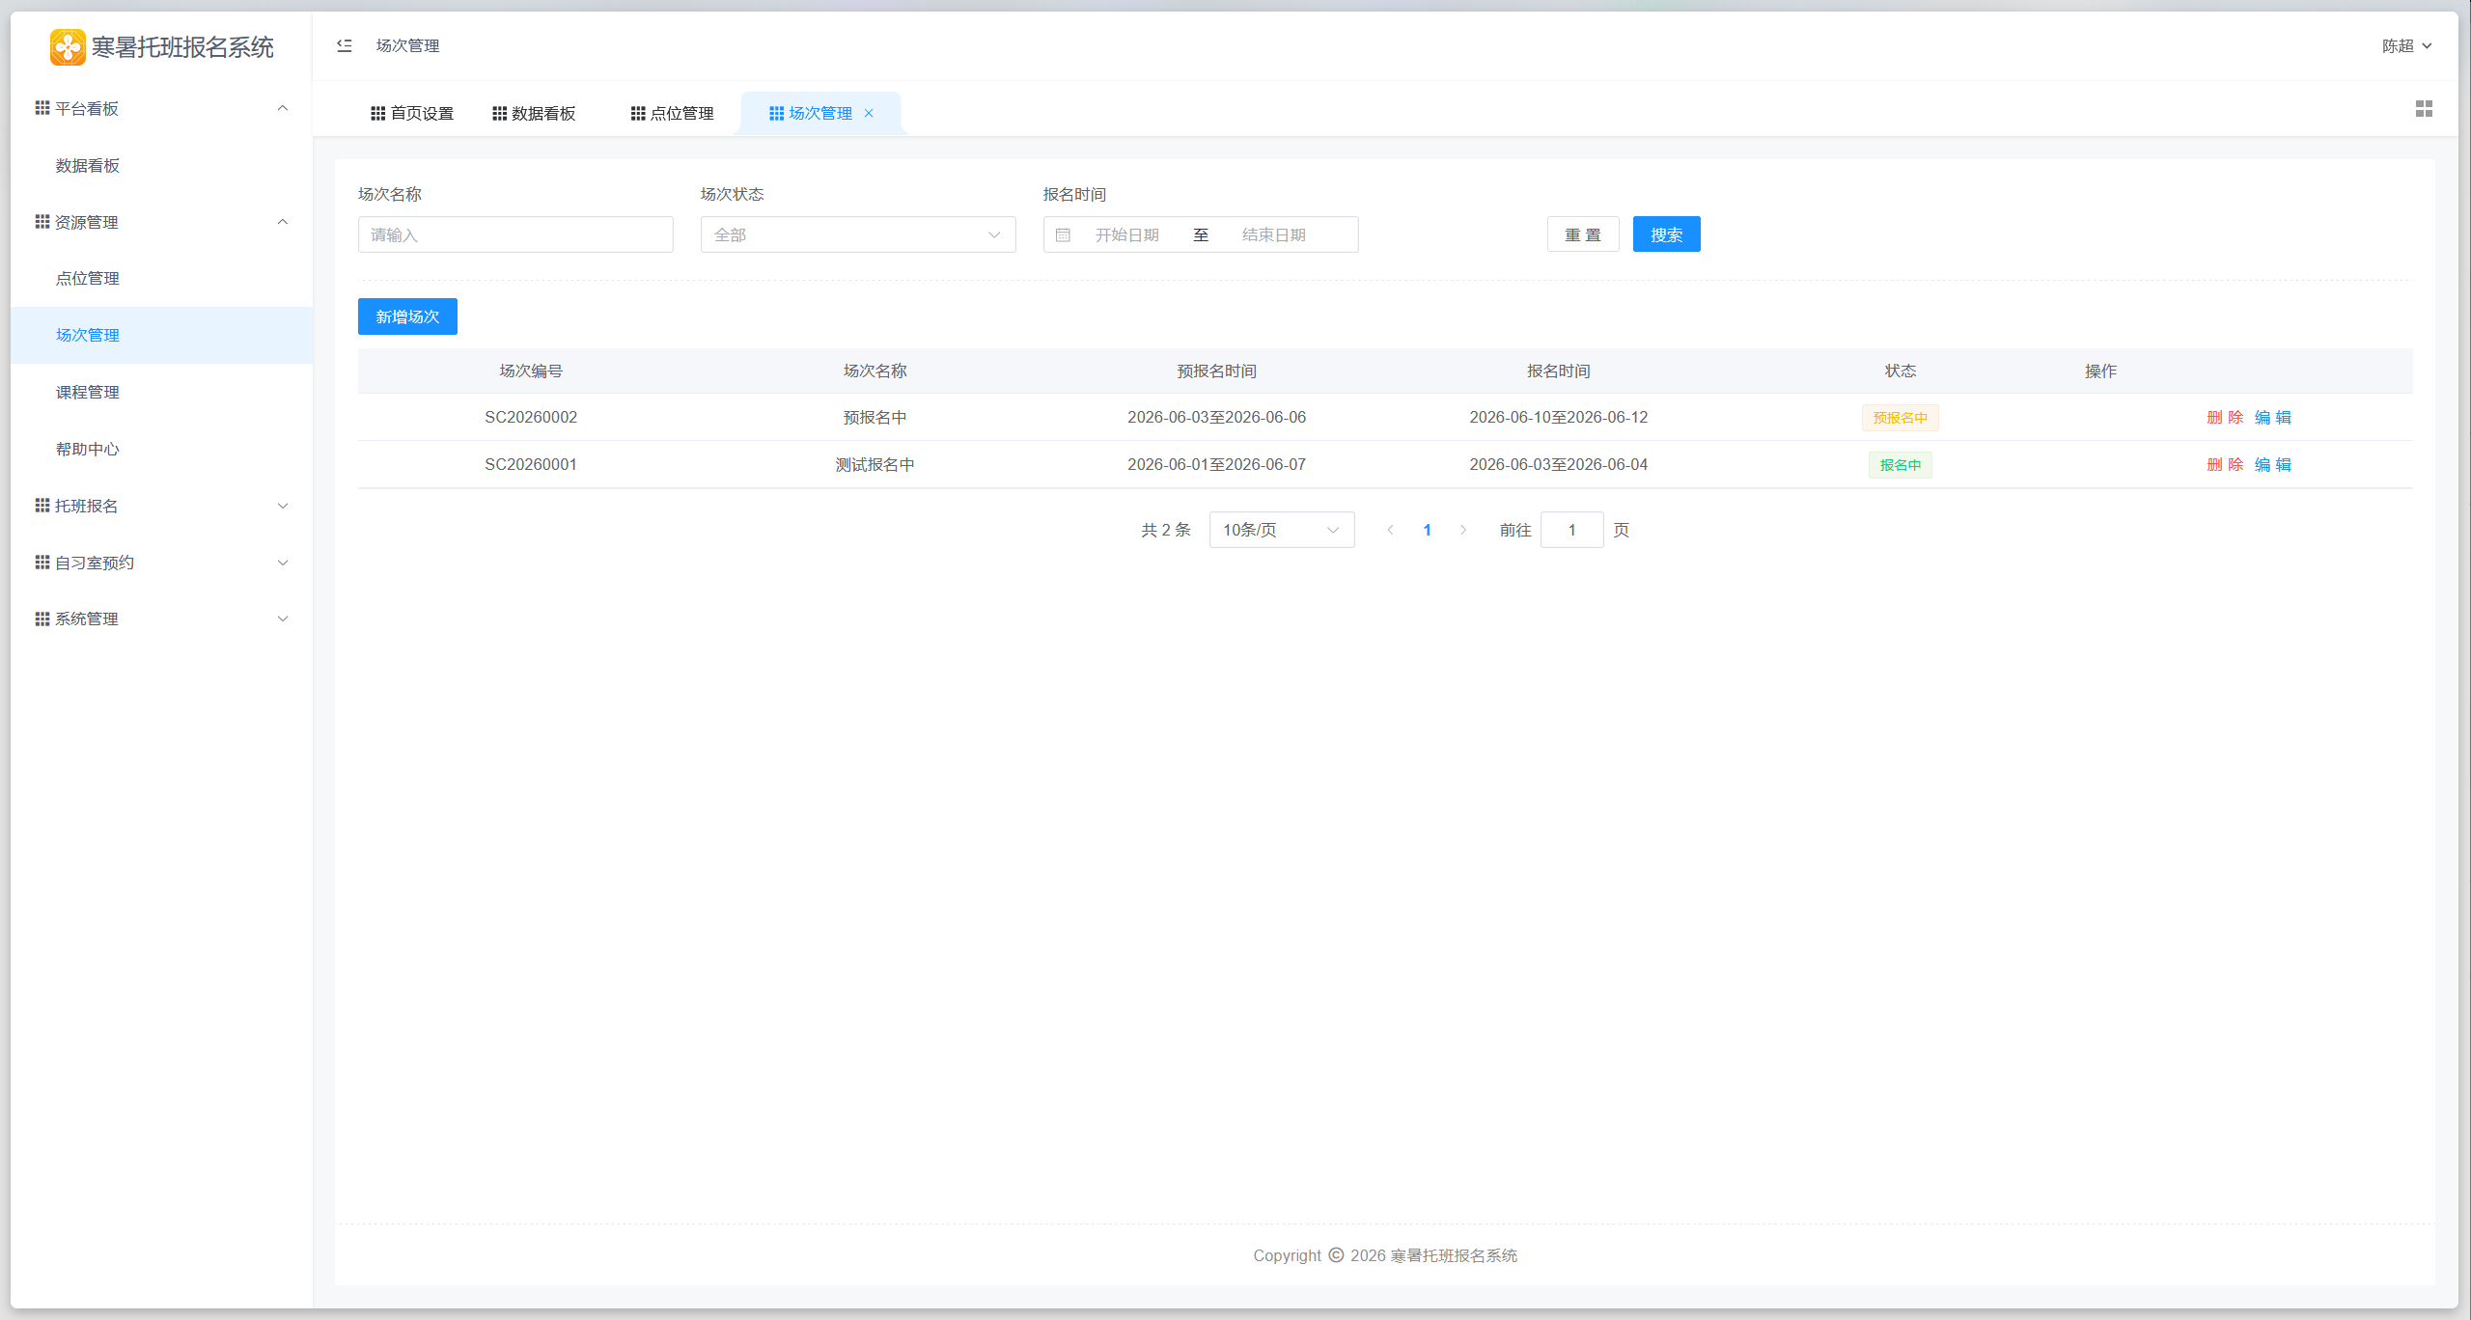
资源管理 场次管理
【新增场次】点击列表上方"新建"按钮，弹出场次创建表单。表单包含场次名称（文本输入，必填）、预报名时间（日期时间选择，必填）、报名时间（日期时间选择，必填）等字段。系统自动校验时间逻辑，确保正式报名时间晚于预报名时间。
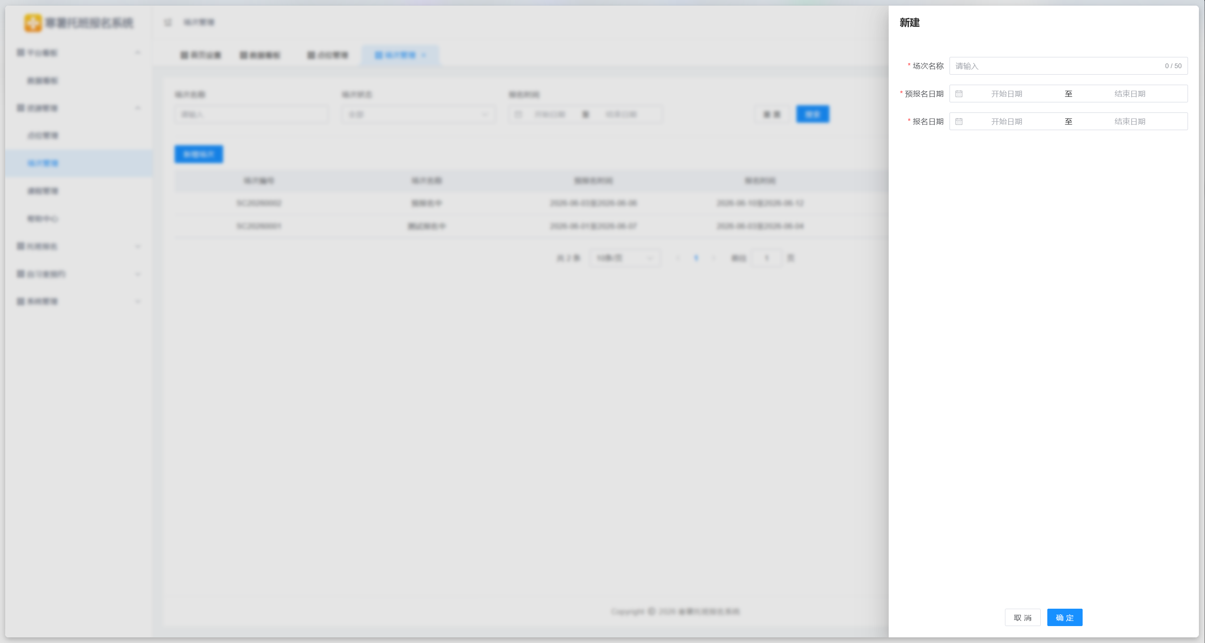
资源管理 场次管理-新增场次
【编辑场次】在场次列表中点击对应记录的"编辑"按钮，弹出编辑表单，预填当前场次信息。修改后点击确定按钮保存。注意：场次时间编辑保存后，会同步到所有关联班级的非自定义时间配置中。

课程管理
【课程列表】进入"资源管理>课程管理"菜单，展示所有课程列表（仅团市委管理员可见）。列表包含课程编号、课程名称、是否收费、授课单位、负责人、总课程数、剩余课程数、状态等字段，支持分页查询。
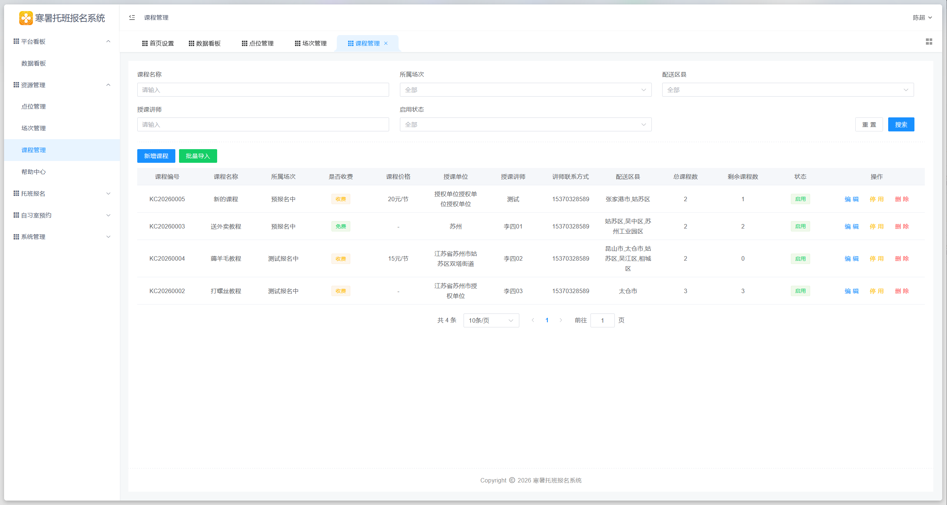
资源管理 课程管理
【搜索筛选】支持按课程名称、配送区县、授课讲师、状态等条件筛选课程，快速定位目标课程记录。
【新增课程】点击列表上方"新增课程"按钮，弹出课程创建表单。表单包含课程名称（文本输入，必填）、授课单位（文本输入）、授课讲师（文本输入）、配送区县（多选）、服务对象（下拉选择）、是否收费（单选）等字段。填写完成后点击确定按钮提交。
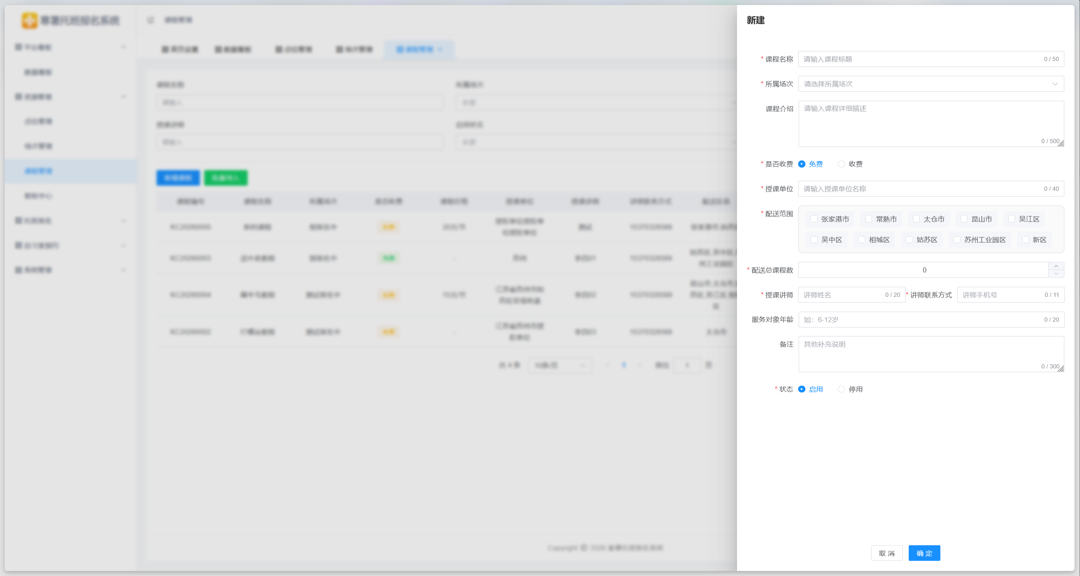
资源管理 课程管理 新建
【上下架管理】在课程列表中可通过切换状态来控制课程的上下架。将状态设为"启用"即上架，点位管理员可邀约该课程；设为"停用"即下架，不可被邀约。
【批量导入】点击列表上方"批量导入"按钮，上传符合模板格式的Excel文件，系统批量创建课程记录。导入前需下载导入模板，按模板格式填写数据。

帮助中心管理
【帮助列表】进入"资源管理>帮助中心"菜单，展示所有帮助文章列表。列表包含编号、内容标题、排序、创建时间、更新时间、状态等字段，支持分页查询。发布状态分为已发布和未发布两种，已发布的文章将在移动端帮助中心展示给用户。
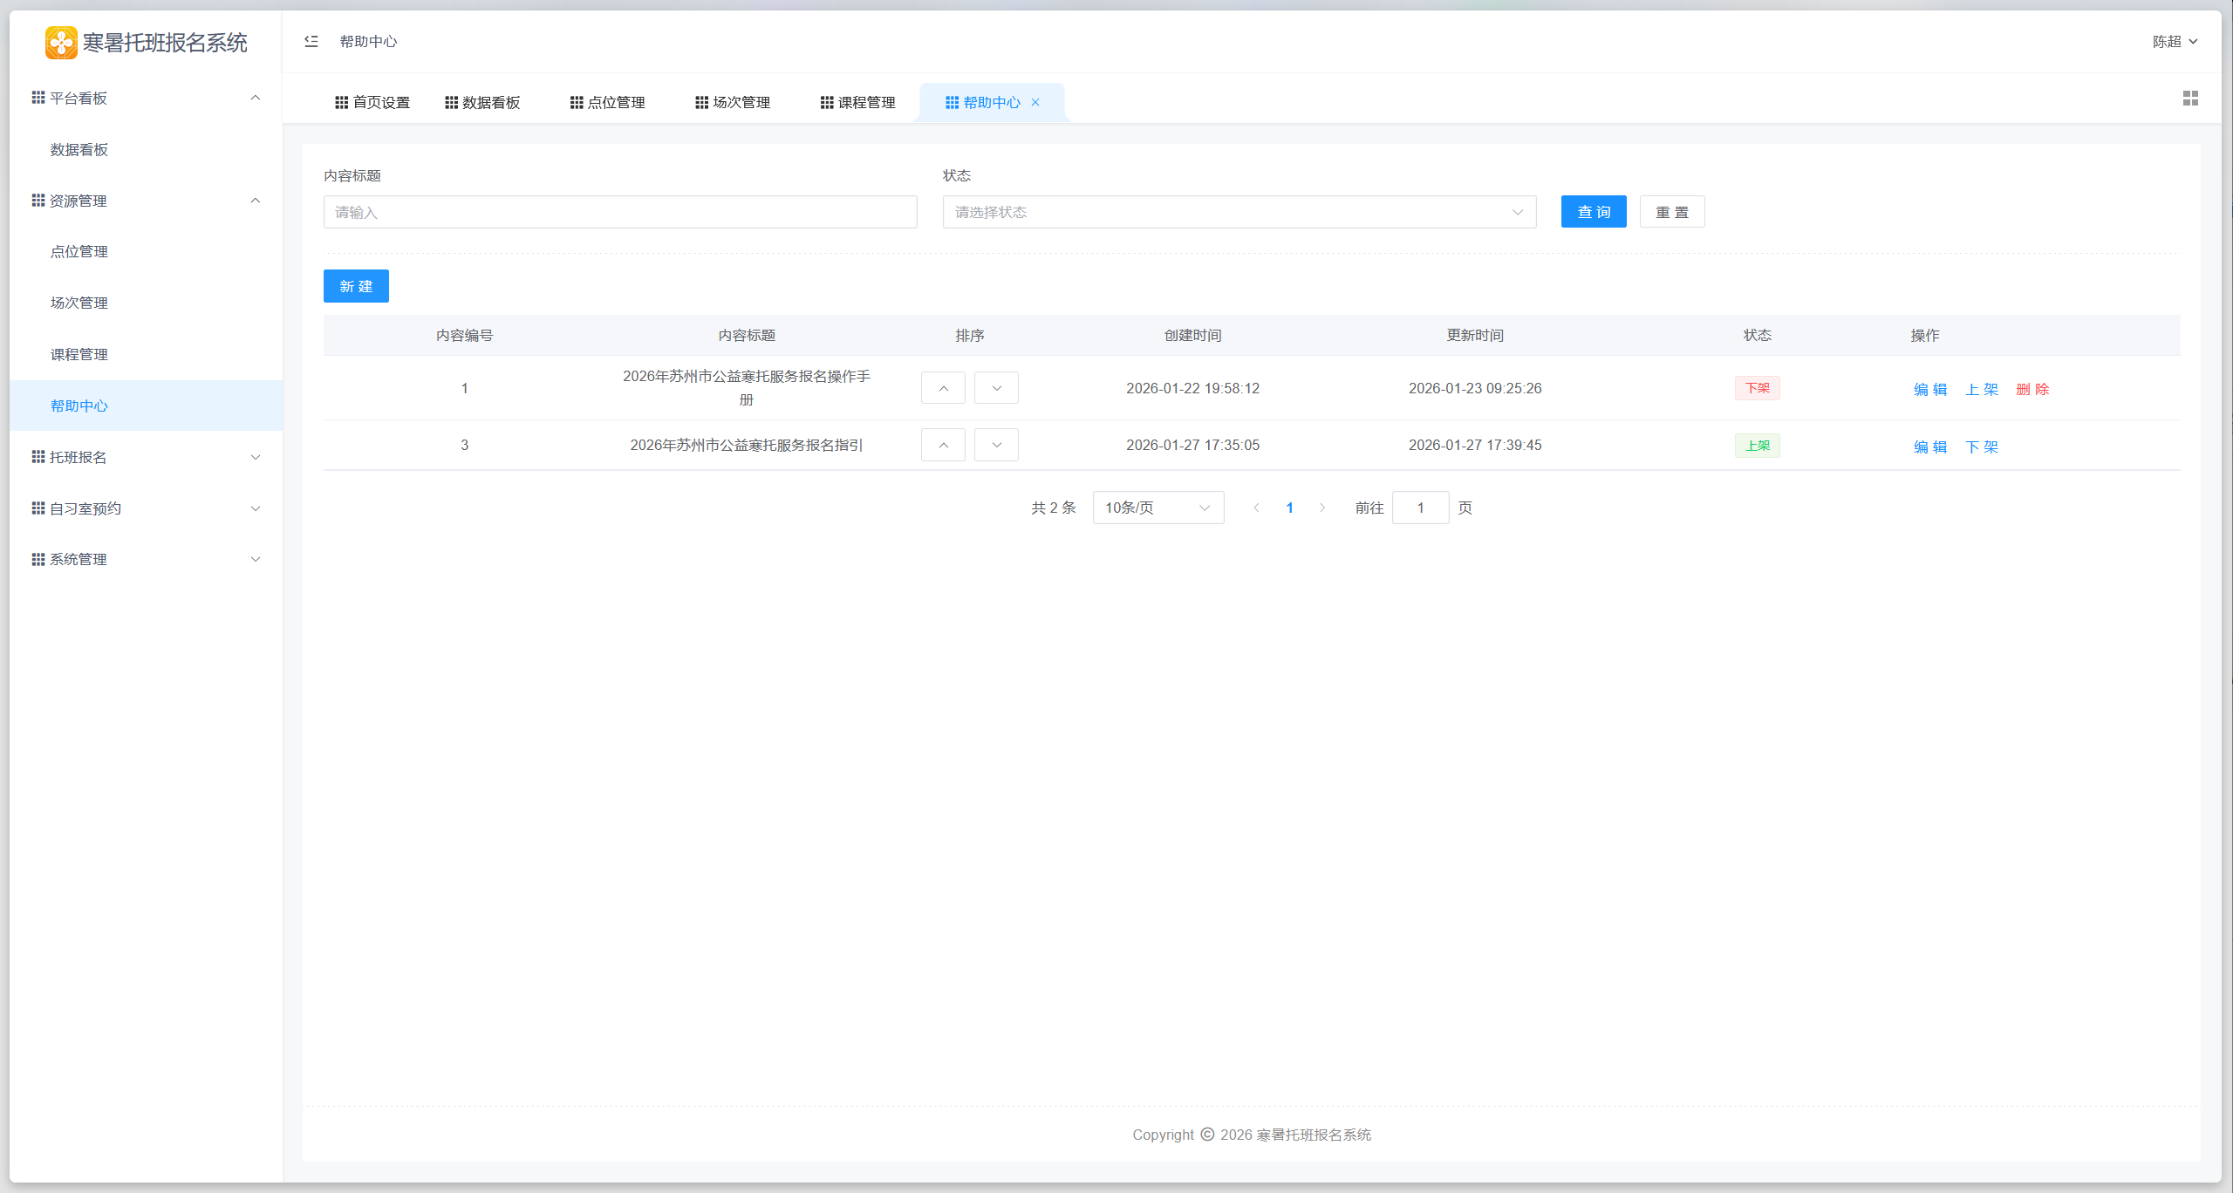
资源管理 帮助中心
【新增文章】点击列表上方"新建"按钮，弹出文章编辑表单。表单包含文章标题（文本输入，必填）、文章内容（富文本编辑器，必填）、发布状态（下拉选择）等字段。在富文本编辑器中可进行文字排版、插入图片等操作。
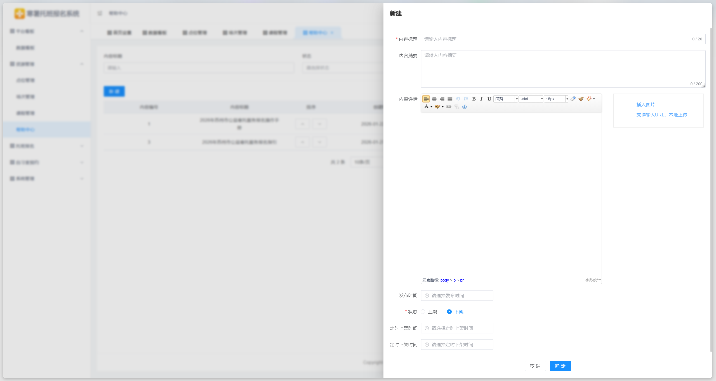
资源管理 帮助中心 新建
【编辑文章】在帮助列表中点击对应记录的"编辑"按钮，弹出编辑表单，预填当前文章内容。修改后点击确定按钮保存。
【删除文章】在帮助列表中点击对应记录的"删除"按钮，系统弹出二次确认对话框，确认后删除该文章。
【上下架】在帮助列表中可通过切换发布状态来控制文章的上下架。将状态设为"已发布"即上架，移动端用户可查看；设为"未发布"即下架，移动端用户不可见。

班级管理
【班级列表】进入"托班报名>班级管理"菜单，展示所有班级列表。列表以表格形式呈现，包含班级编号、企业名称、点位名称、报名时间、名额情况、联系人、状态等字段，支持分页查询。班级状态包括报名中、已满额、已结束等。系统支持三种服务模式：集中式课程化、分布式活动类、嵌入式行业性。
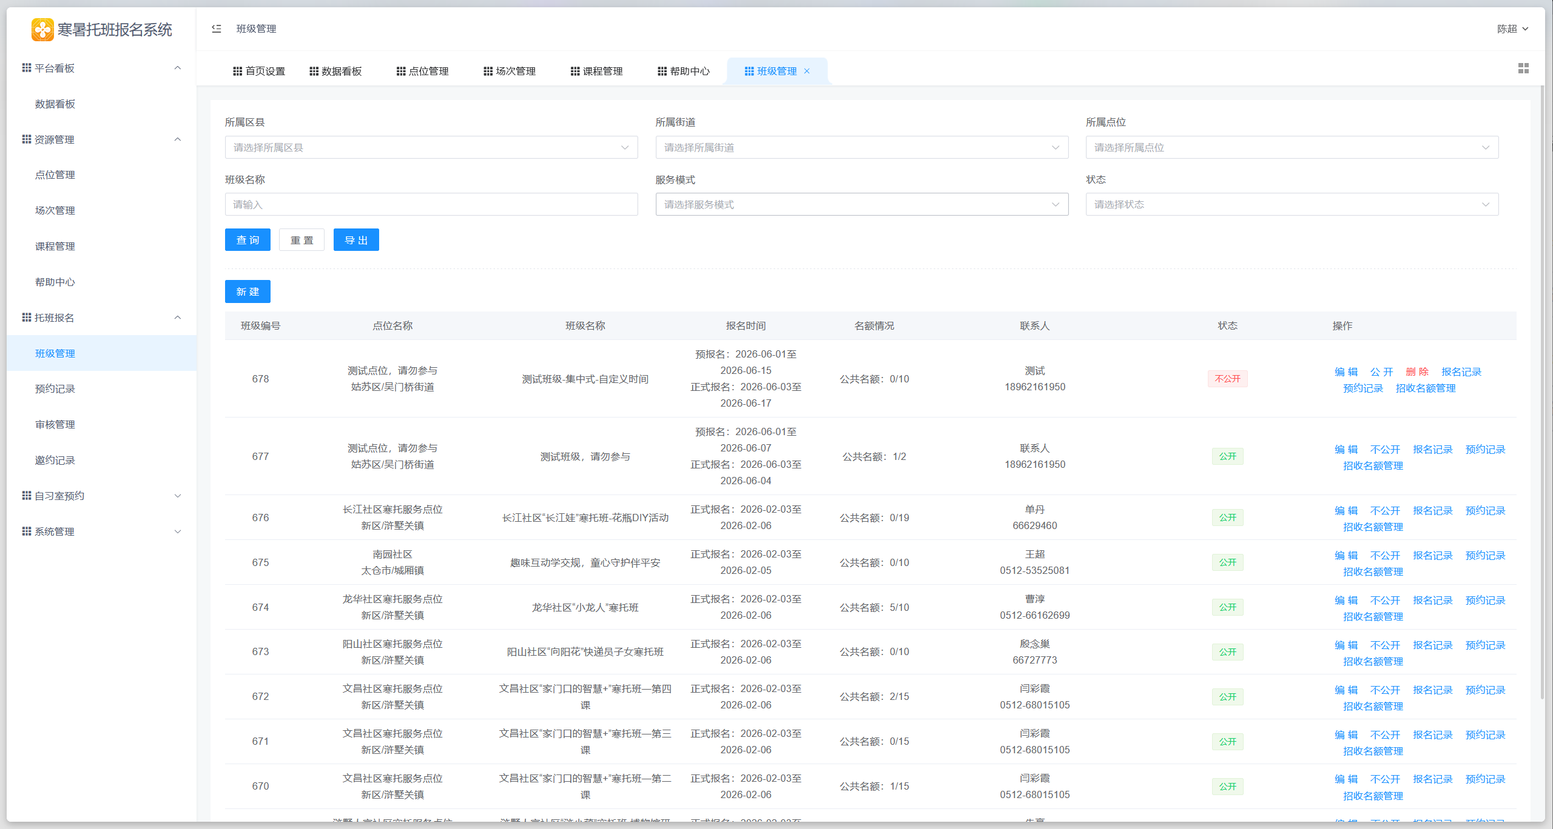
托班报名 班级管理
【搜索筛选】在搜索区域可按所属区县、所属街道、班级名称、服务模式、状态等条件进行组合筛选，快速定位目标班级。
【新建班级-集中式课程化】点击列表上方"新建"按钮，选择服务模式为"集中式课程化"，弹出班级创建表单。表单包含所属区县（下拉选择，必填）、所属街道（下拉选择，必填）、点位名称（下拉选择，必填）、班级名称（文本输入，必填）、关联场次（下拉选择，自动带入预报名/报名时间）、开班日期（日期选择，必填）、开班上午/下午时段（时间选择）、报名名额（数字输入，必填）、联系人及联系电话等字段。适合有固定课程安排的班级。
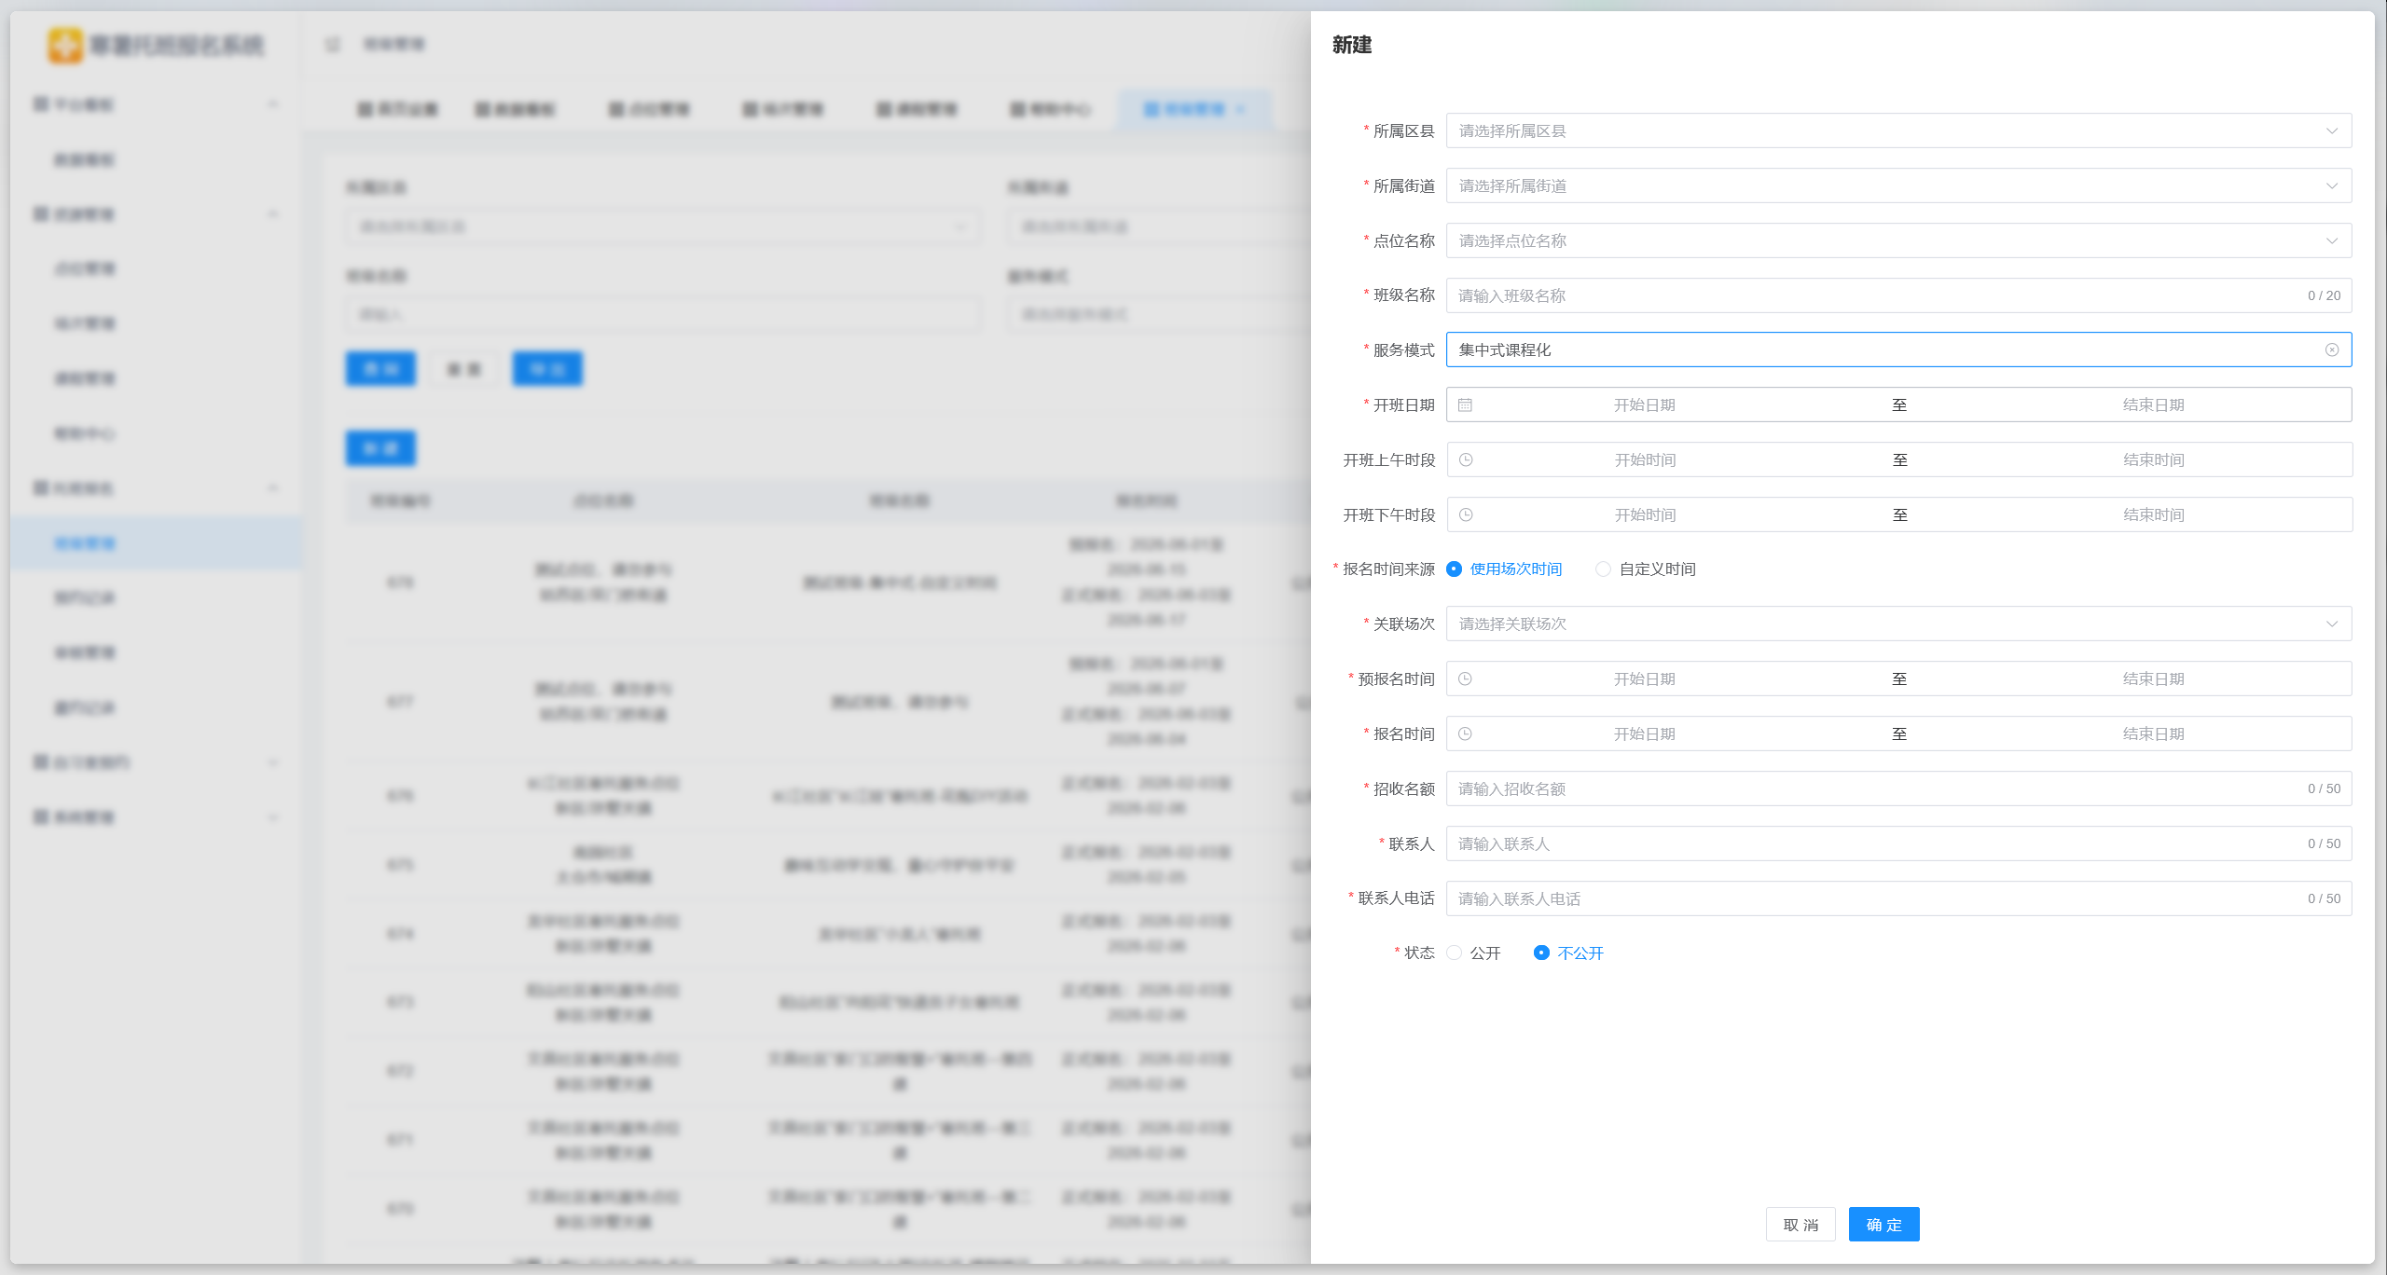
托班报名 班级管理 新建 集中式课程化
【新建班级-分布式活动类】选择服务模式为"分布式活动类"时，开班信息和报名时间区域隐藏。移动端开班时间固定显示"适时开展，具体咨询社区"，操作按钮固定为"报名未开启"。适合灵活的活动类服务。
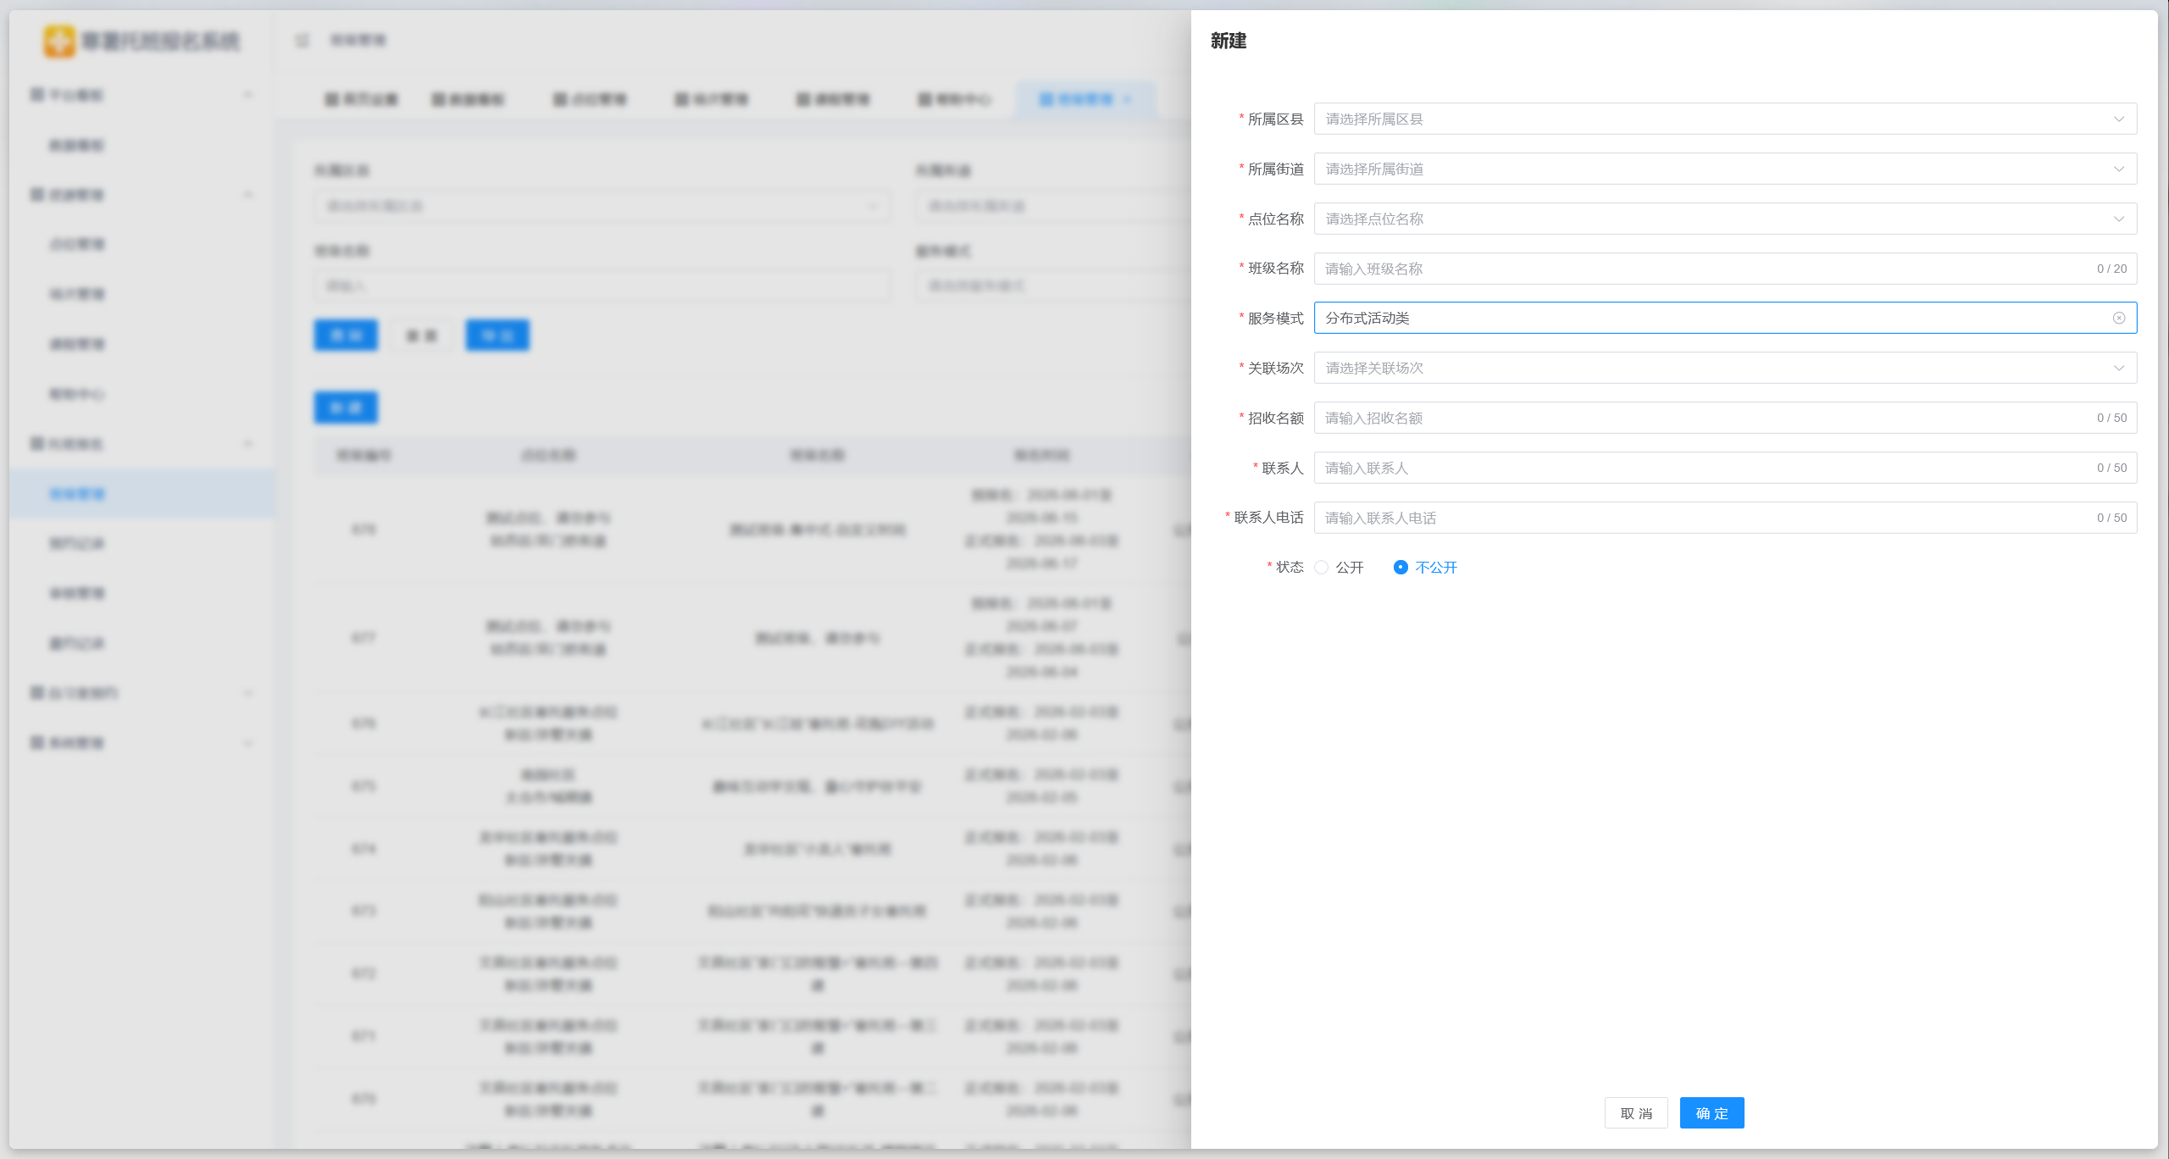
托班报名 班级管理 新建 分布式活动
【新建班级-嵌入式行业性】选择服务模式为"嵌入式行业性"时，需选择类型（集中式/活动类），在前两种模式基础上增加了类型选择，支持更多定制化场景。
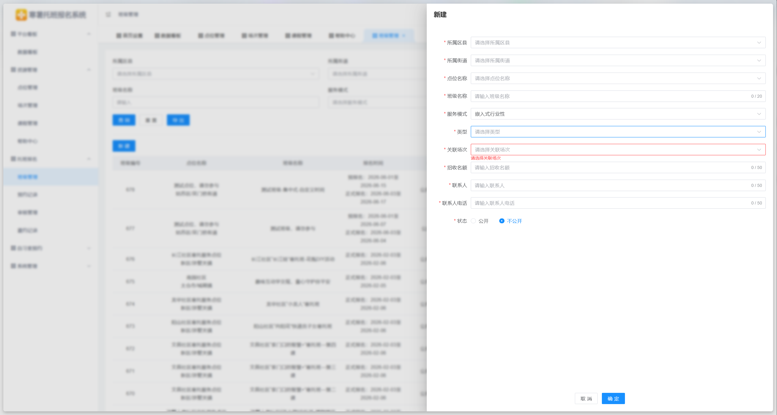
托班报名 班级管理 新建 嵌入式行业性
【招收名额管理】在班级列表中点击操作列的"报名名额"，打开招收名额管理弹窗。显示当前班级名称和剩余名额，选择修改类型（增加名额/减少名额），输入修改数量，点击确定完成修改。
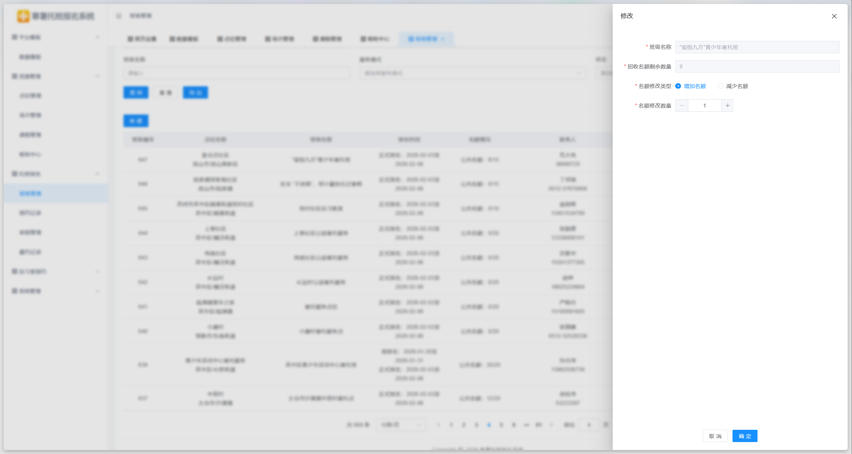
托班报名 班级管理 招收名额管理
【班级预约记录】在班级列表中点击操作列的"预约记录"，查看该班级的预约记录弹窗。支持按学生姓名、学生身份证、预约时间、录入状态筛选，列表显示学生姓名、学生身份证、家长联系电话、预约时间、录入状态等字段。
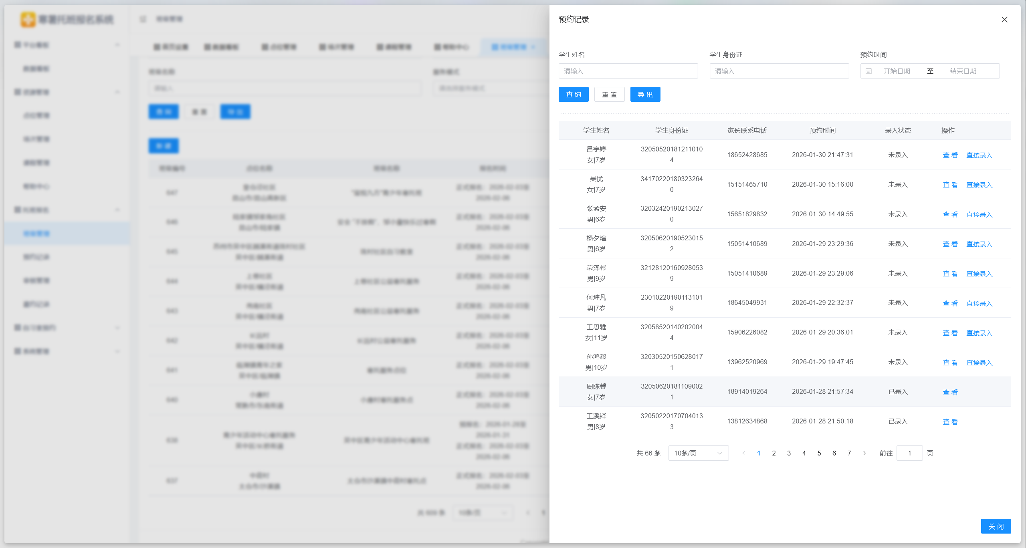
托班报名 班级管理 预约记录
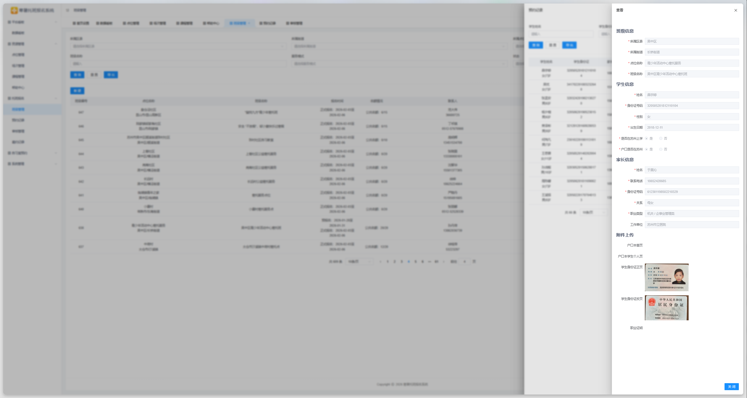
托班报名 班级管理 预约记录 详情
【导出数据】点击列表上方"导出"按钮，弹出导出配置弹窗。系统根据当前筛选条件生成数据报表并下载到本地。导出功能便于管理员进行数据分析和归档。

预约记录
【预约列表】进入"托班报名>预约记录"菜单，独立展示所有预约数据。列表包含预约编号、学生姓名、学生身份证、家长联系电话、预约端、预约时间、状态等字段，支持分页查询。
【搜索筛选】支持按所属区县、所属街道、班级名称、学生姓名、学生身份证、预约时间、录入状态等多维度筛选，方便管理员快速查找特定预约记录。
【查看详情】在预约列表中点击对应记录的"详情"按钮，弹出详情弹窗，展示报名信息（班级名称、学生姓名、学生身份证、家长联系电话）、学生信息（性别、出生日期、是否苏州上学、户口是否苏州）、家长信息（家长姓名、关系、职业类型、工作单位）、附件上传（户口本首页、户口本学生页图片）、审核记录（审核历史记录）等完整信息。
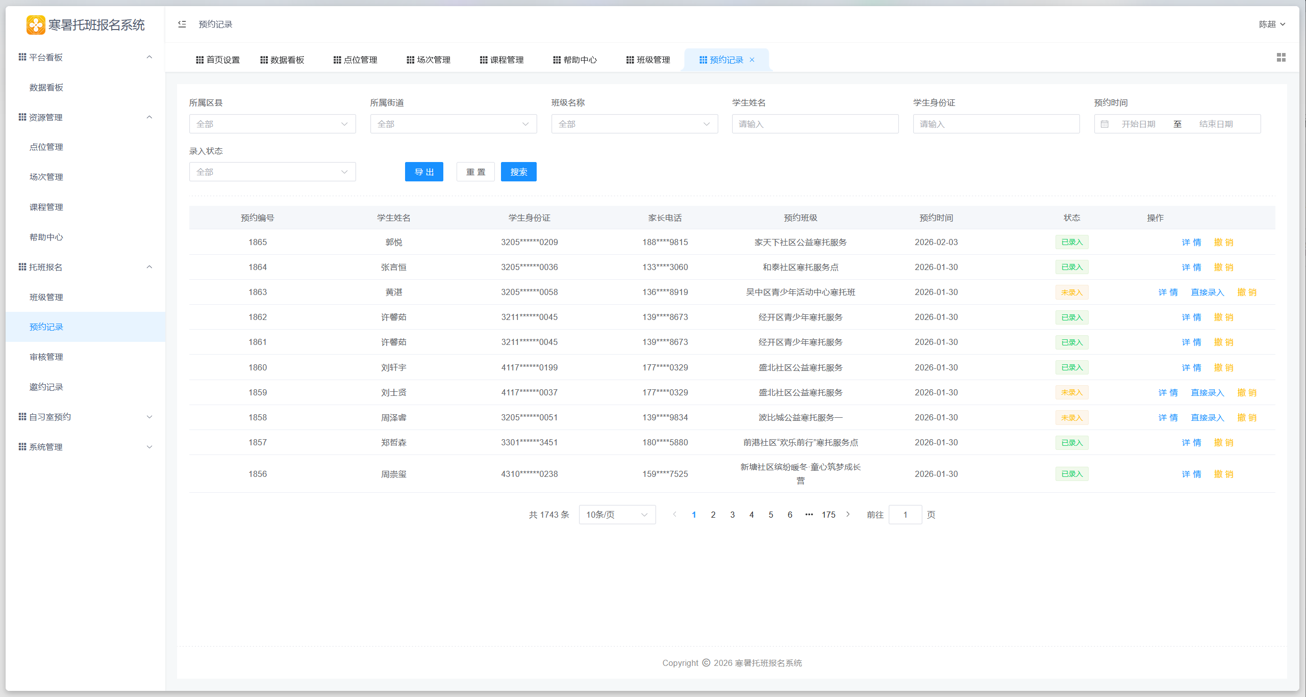
托班报名 预约记录

报名记录（审核记录）
【审核列表】进入"托班报名>报名记录"菜单，展示所有报名申请列表。列表包含学生姓名（性别|年龄）、学生身份证、家长联系电话、报名类型、报名时间、状态、原因、评分、评价等字段。审核状态包括待审核、已通过、驳回待改、已取消等。默认展示待审核的申请记录，方便管理员优先处理。
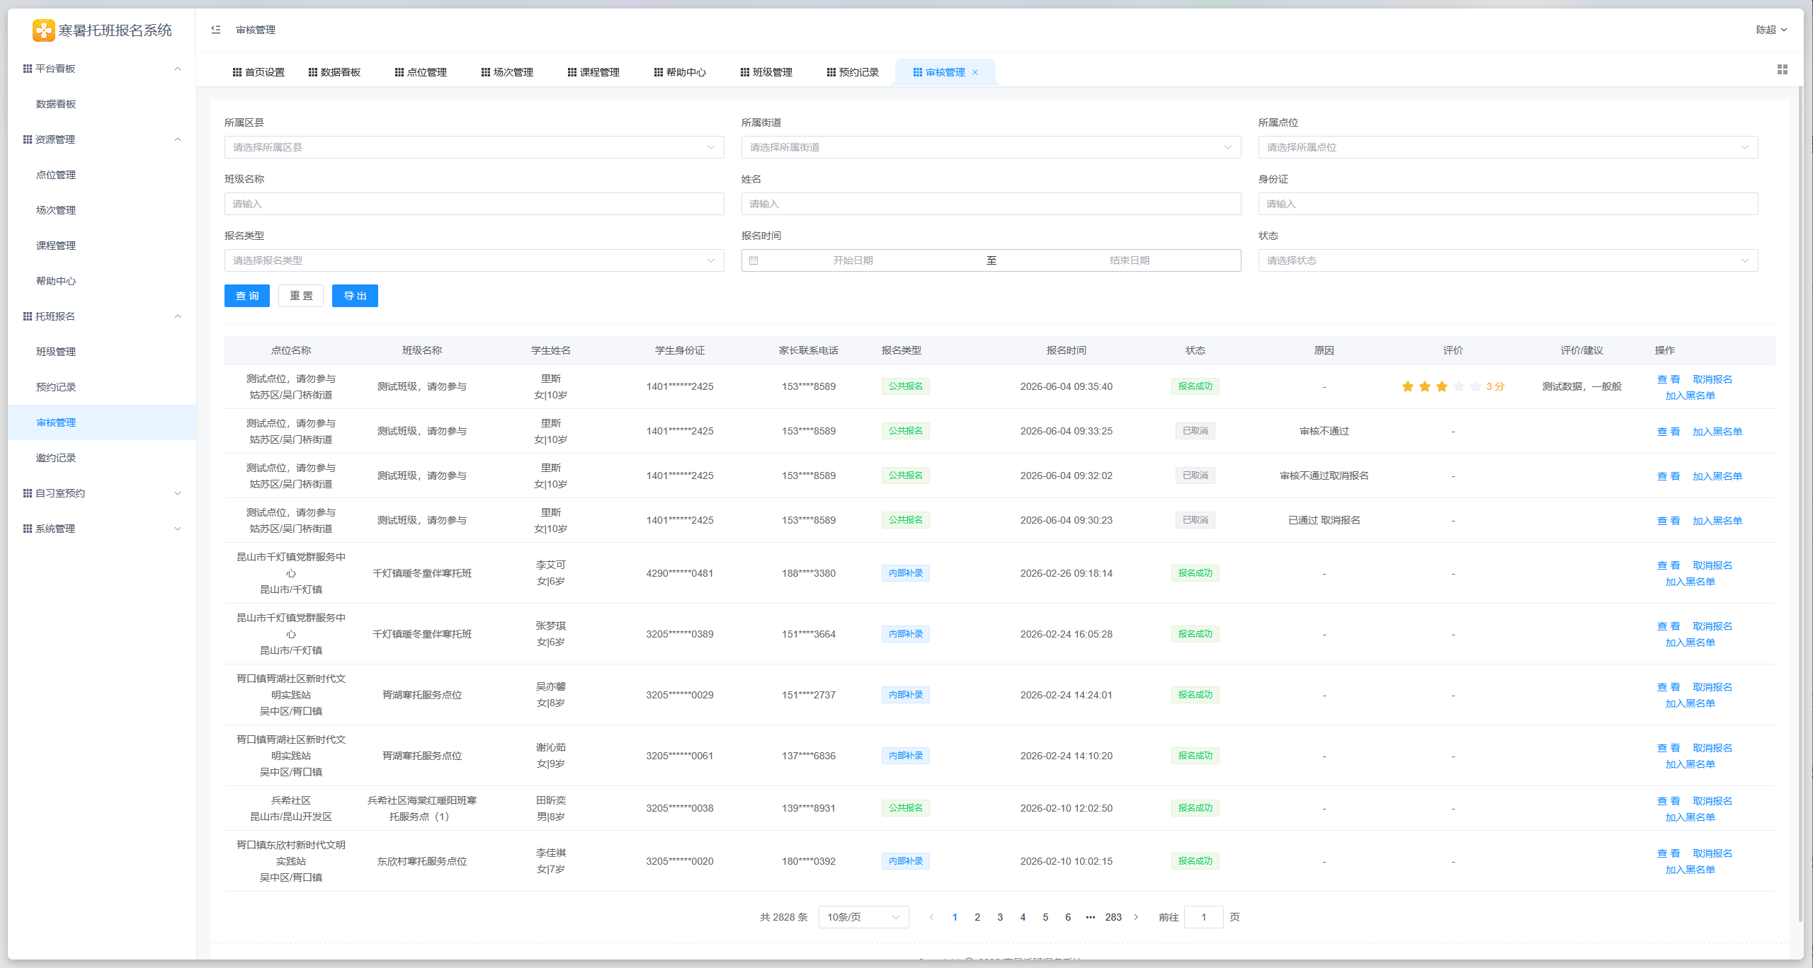
托班报名 审核记录
【搜索筛选】支持按所属区县、所属街道、点位、班级名称、学生姓名、学生身份证、报名类型、报名时间、状态等条件进行筛选。管理员可快速切换查看不同状态的申请。
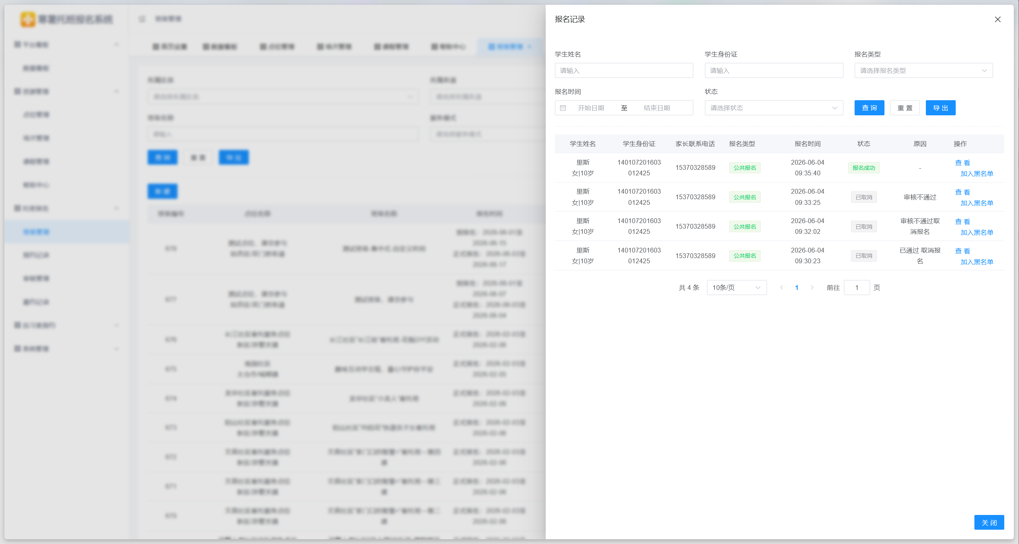
托班报名 班级管理 报名记录
【审核操作】在审核列表中，对待审核状态的申请可执行"审核通过"或"审核不通过"操作。点击"审核通过"按钮，系统弹出确认对话框，确认后该申请状态变更为已通过，同时班级已报名人数自动加一。点击"审核不通过"按钮，需填写拒绝原因（信息填写错误/材料不完整/不符合报名条件/其他），触发二次确认后执行驳回，状态变为"驳回待改"，开始23小时45分钟修改倒计时。
【查看详情】在审核列表中点击对应记录的"查看"按钮，弹出详情弹窗，展示该报名申请的完整信息，包括报名信息、学生信息、家长信息、附件材料、审核记录等。管理员可在详情页面进行审核操作。
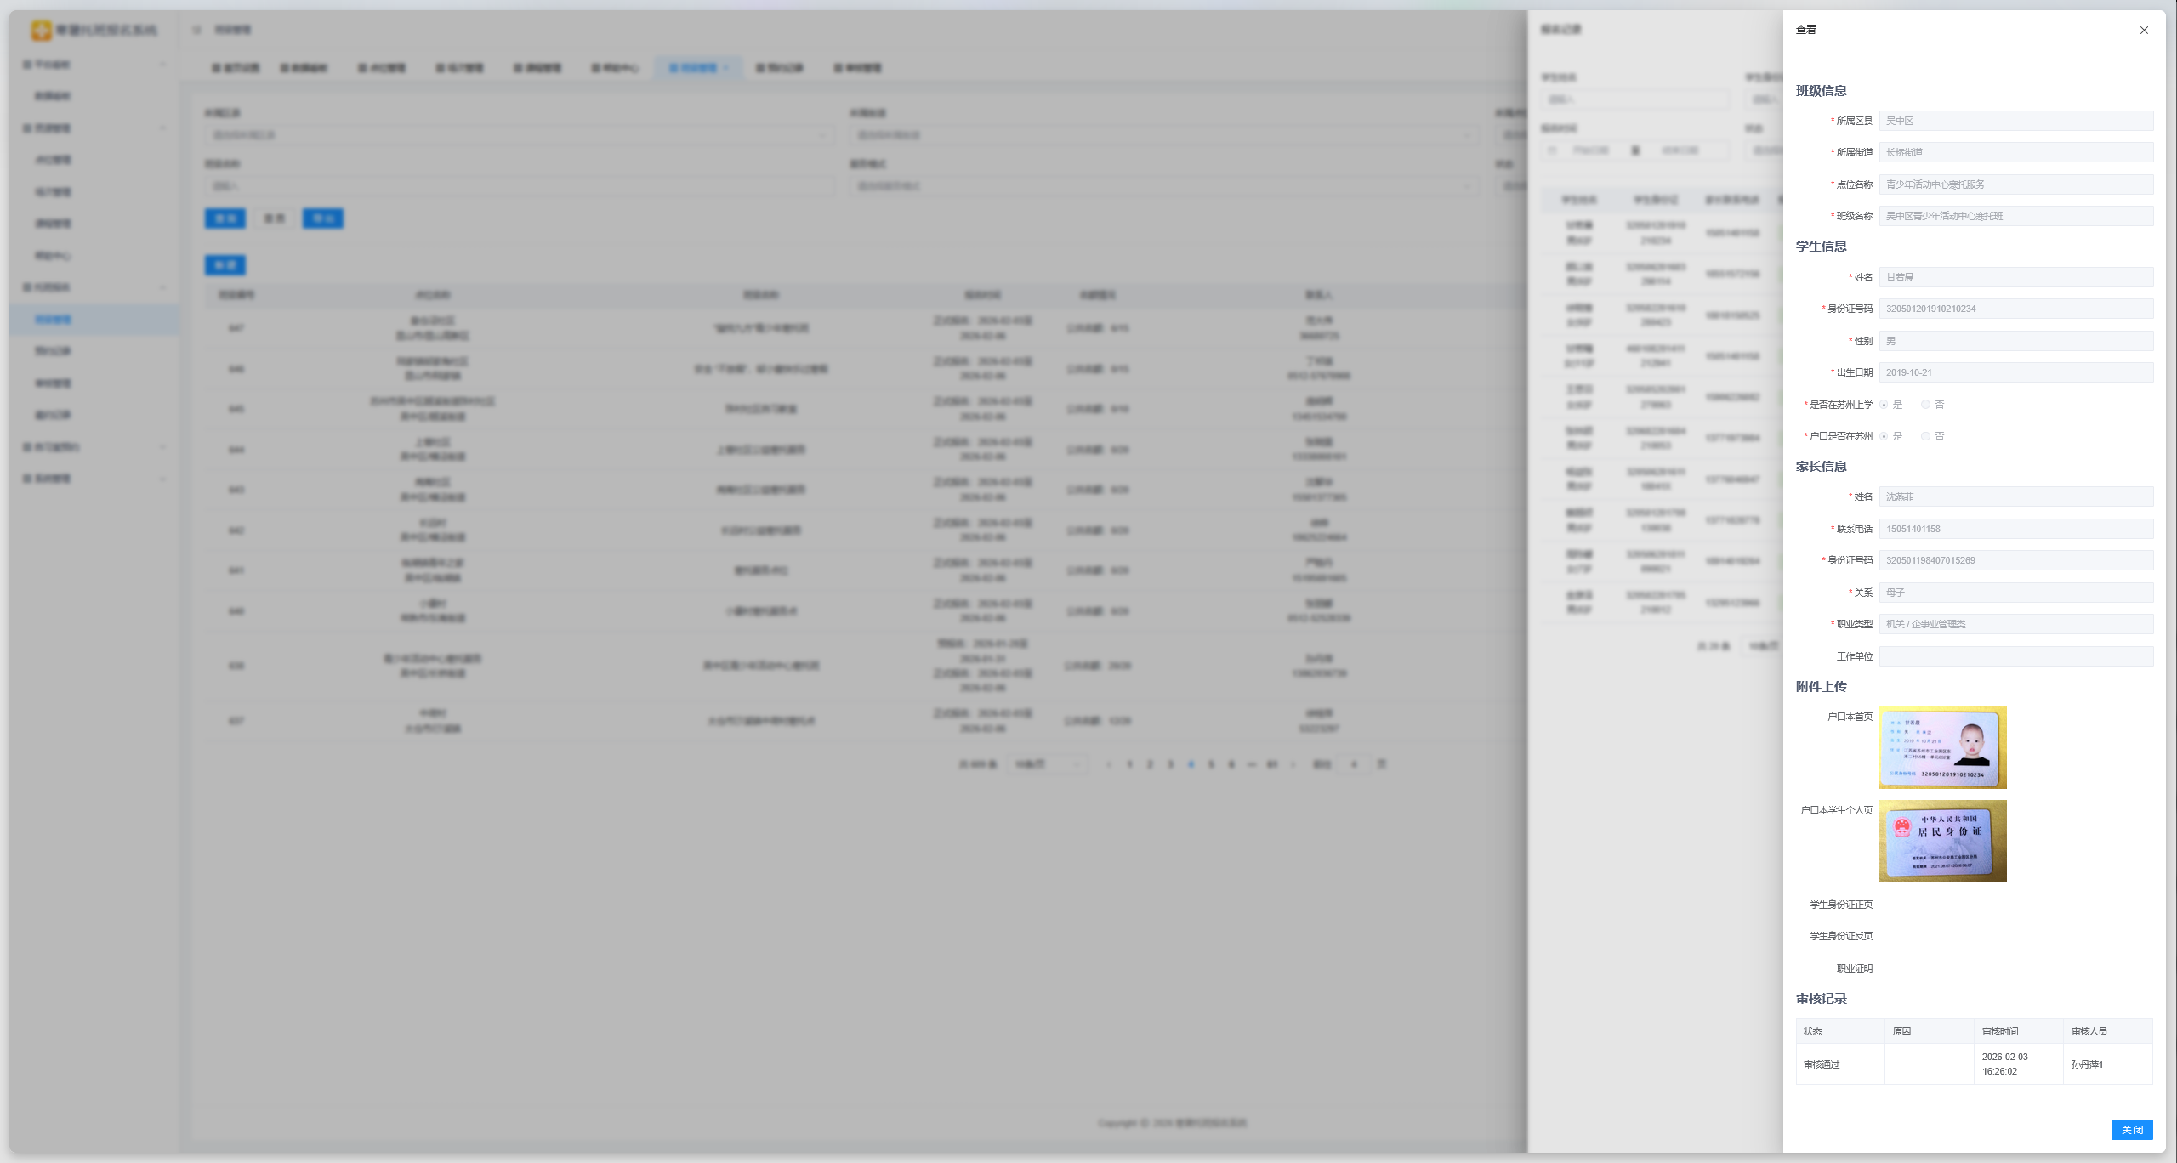
托班报名 班级管理 报名记录 详情
【取消报名】对已通过或驳回待改状态的记录，支持取消报名操作，需填写理由，取消后直接释放名额。
【加入黑名单】在报名记录中可对目标学生执行"加入黑名单"操作，填写封禁原因后确认，该学生将被限制报名和预约。

邀约记录
【邀约列表】进入"托班报名>邀约记录"菜单，展示所有课程邀约记录。列表包含邀约编号、课程名称、授课讲师、讲师联系电话、授课日期、邀约课程数、点位名称、邀约状态、评分等字段。顶部显示待处理、已同意、已拒绝、已失效各状态数量统计卡片。
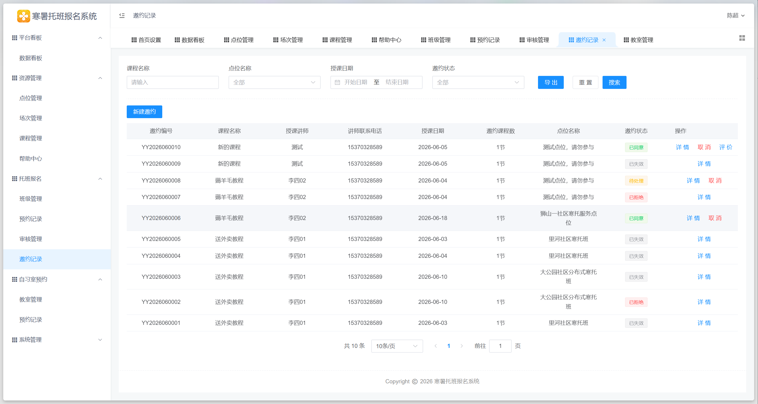
托班报名 邀约记录
【搜索筛选】支持按课程名称、点位名称、授课日期区间、邀约状态等条件筛选邀约记录。
【新建邀约】点击列表上方"新建邀约"按钮，弹出邀约创建表单。表单包含选择课程（弹窗选择，仅展示本区县配送的课程）、期望授课日期（日期范围）、期望授课时间、授课地点（下拉选择点位）、联系人及联系电话等字段。邀约发出后状态为待处理，开始24小时倒计时。
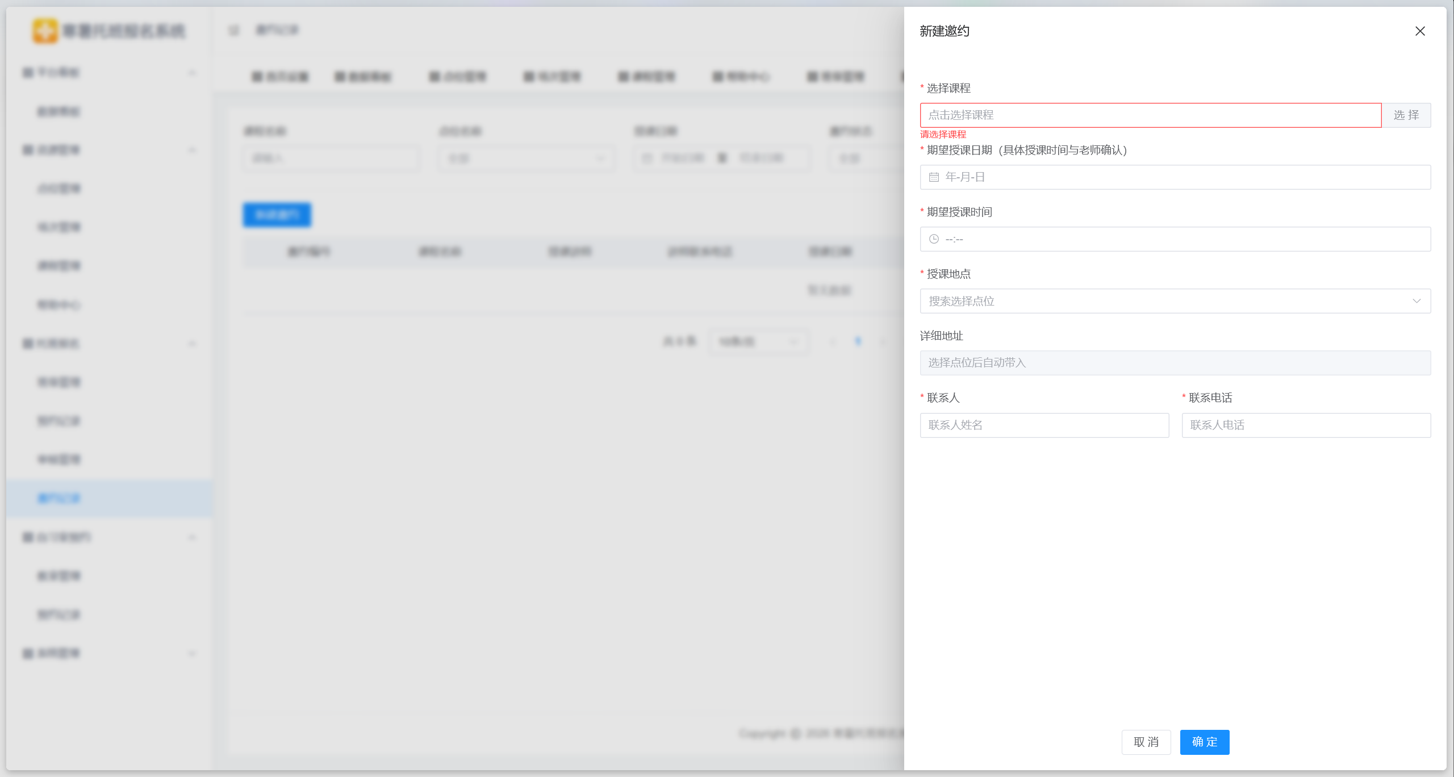
托班报名 邀约记录 新建邀约
【邀约状态流转】待处理→已同意（讲师接受邀约）；待处理→已拒绝（讲师拒绝邀约）；待处理→已失效（24小时未确认自动失效，释放课程库存）；已同意→可取消（需填写撤销原因）。
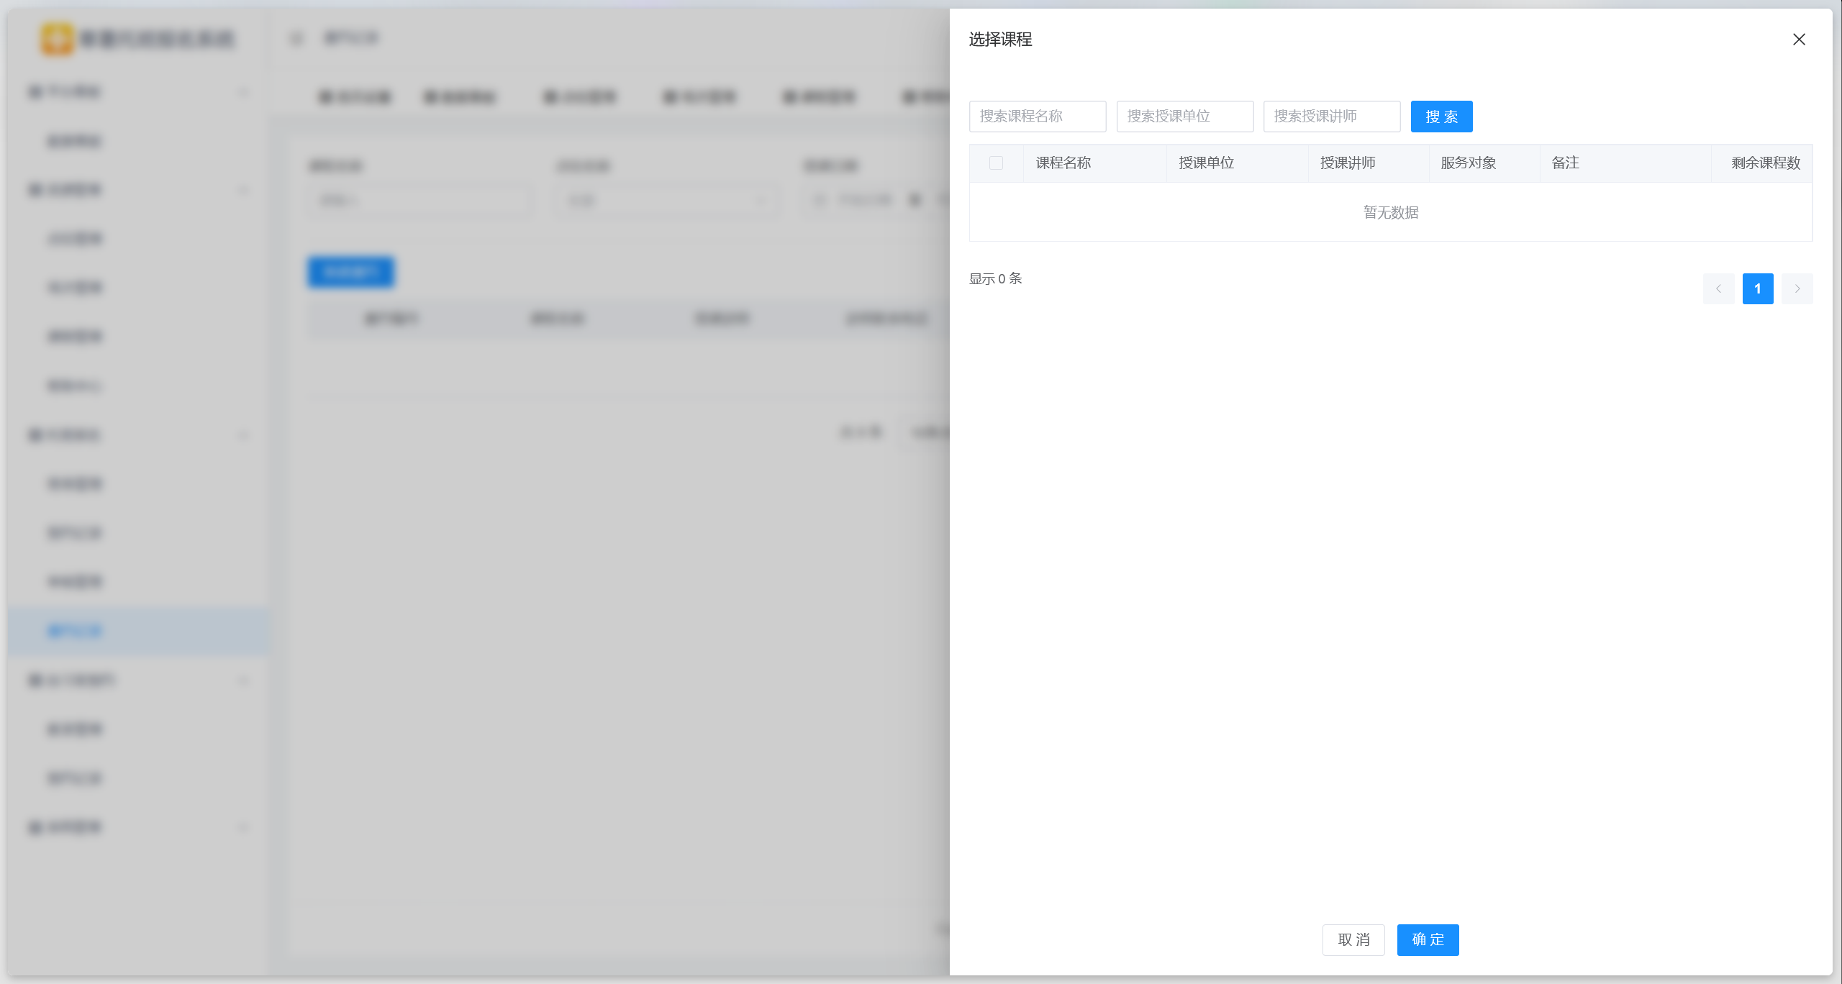
托班报名 邀约记录 新建邀约 选择课程
【邀约详情】点击操作列的"详情"按钮，查看邀约完整信息，包含邀约信息、课程信息、点位信息、联系人信息四个区块。
【邀约评价】邀约完成后（已同意且授课结束），管理员可在邀约记录中进行评价。选择星级评分（1-5星），填写评价/建议，点击提交评价完成评分。
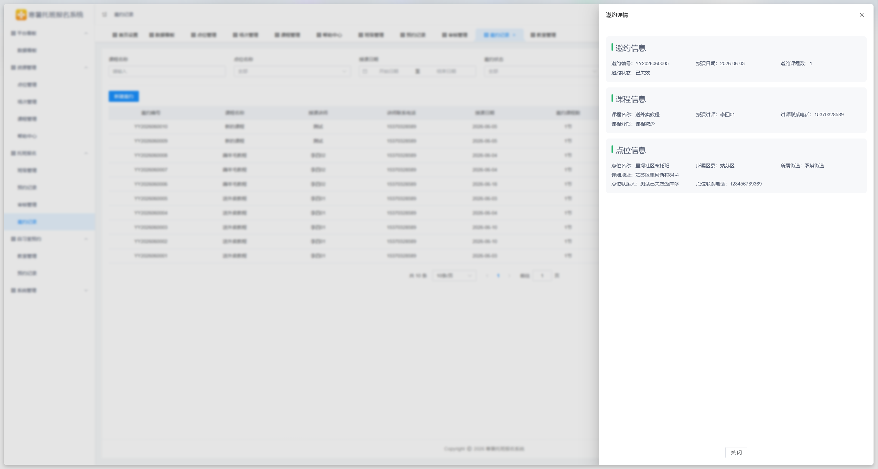
托班报名 邀约记录 邀约详情

教室管理
【教室列表】进入"自习室预约>教室管理"菜单，展示所有自习室教室列表。列表包含教室编号、点位名称、教室名称、基准人数、状态等字段，支持分页查询。教室状态包括公开和不公开两种。
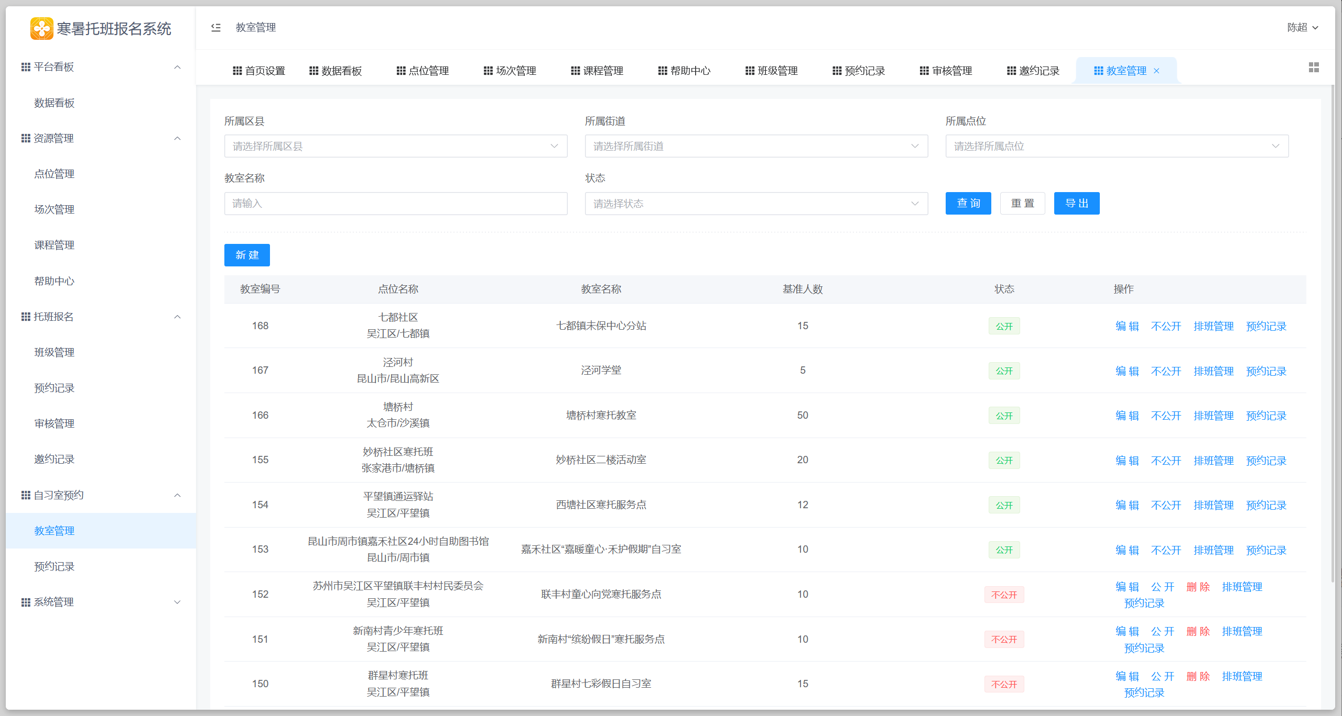
自习室预约 教室管理
【搜索筛选】支持按所属区县、所属街道、教室名称、状态等条件筛选教室，快速定位目标教室记录。
【新增教室】点击列表上方"新建"按钮，弹出教室创建表单。表单包含所属区县（下拉选择，必填）、所属街道（下拉选择，必填）、点位名称（下拉选择，必填）、教室名称（文本输入，必填）、基准人数（数字输入，必填）、状态（下拉选择）等字段。填写完成后点击确定按钮提交。
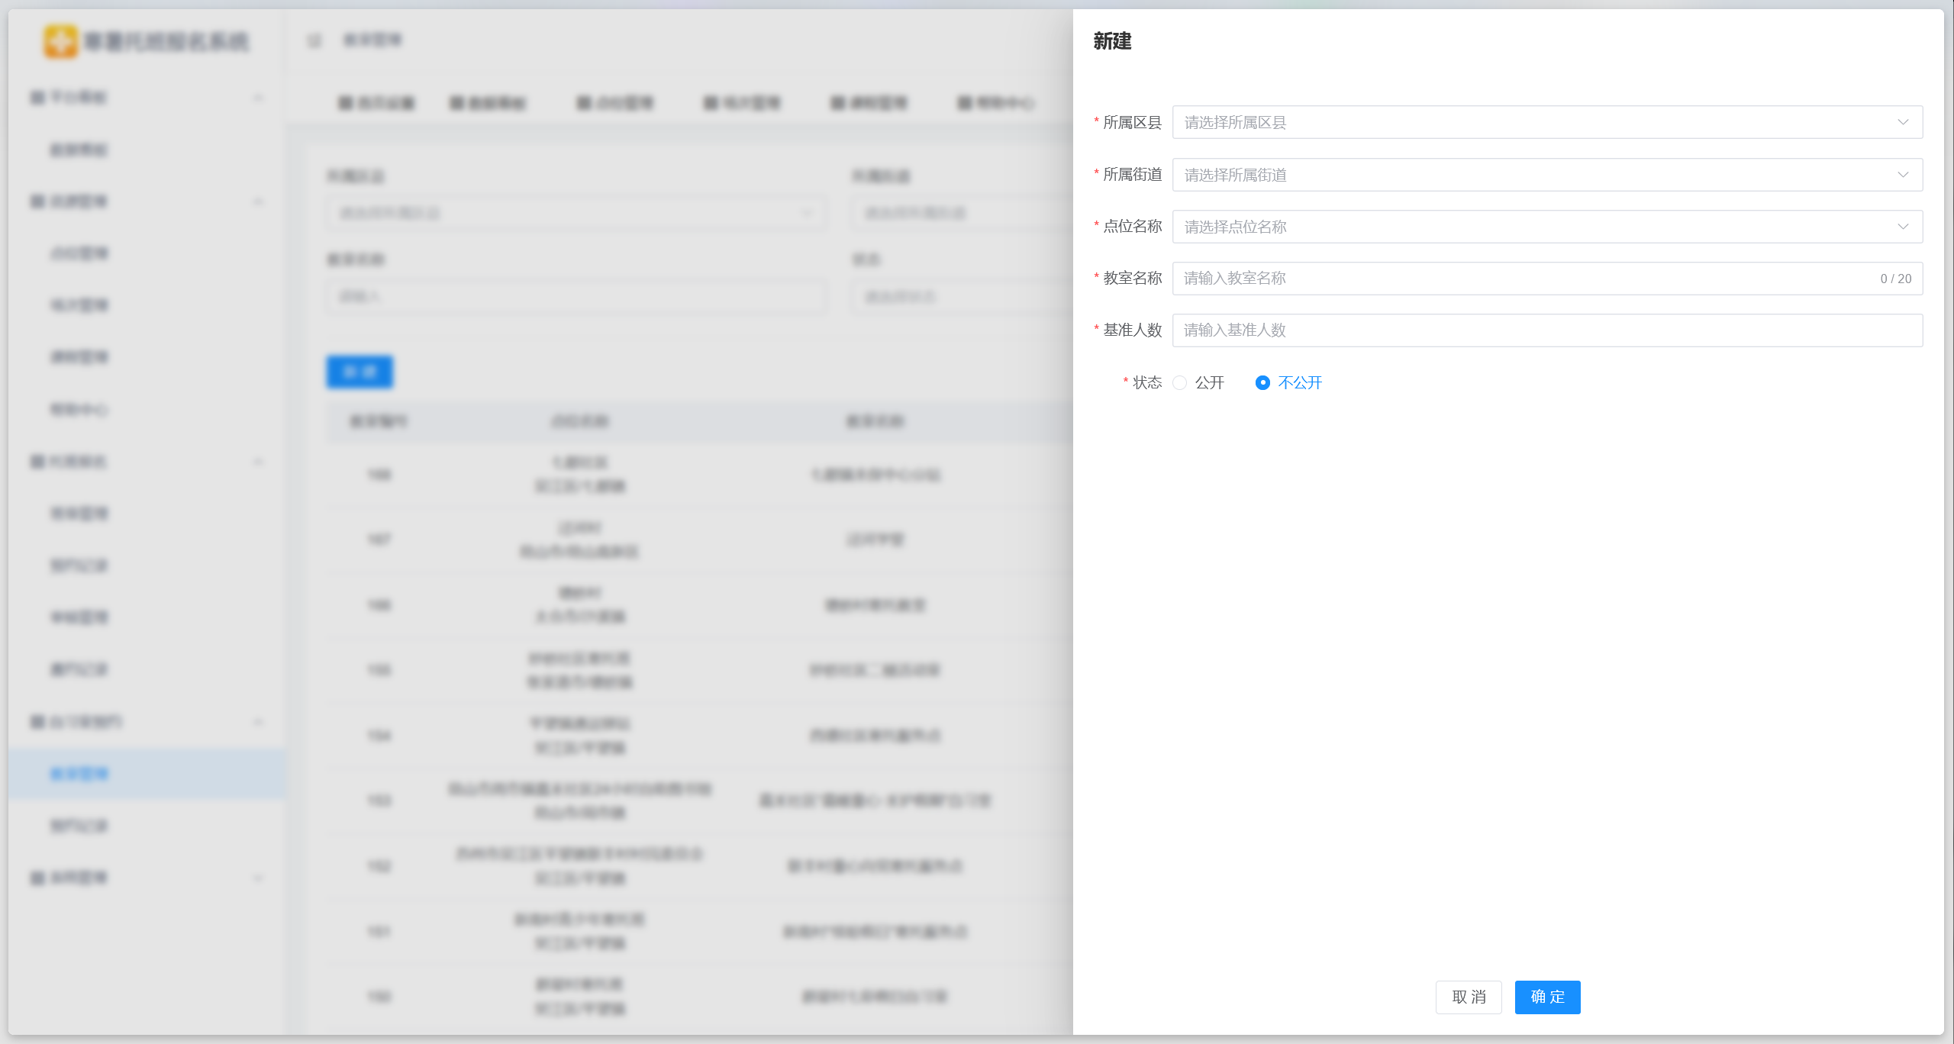
自习室预约 教室管理 新建
【编辑教室】在教室列表中点击对应记录的"编辑"按钮，弹出编辑表单，预填当前教室信息。修改后点击确定按钮保存。
【删除教室】在教室列表中点击对应记录的"删除"按钮，系统弹出二次确认对话框，确认后删除该教室记录。已有预约记录的教室不允许删除，需先处理完相关预约。
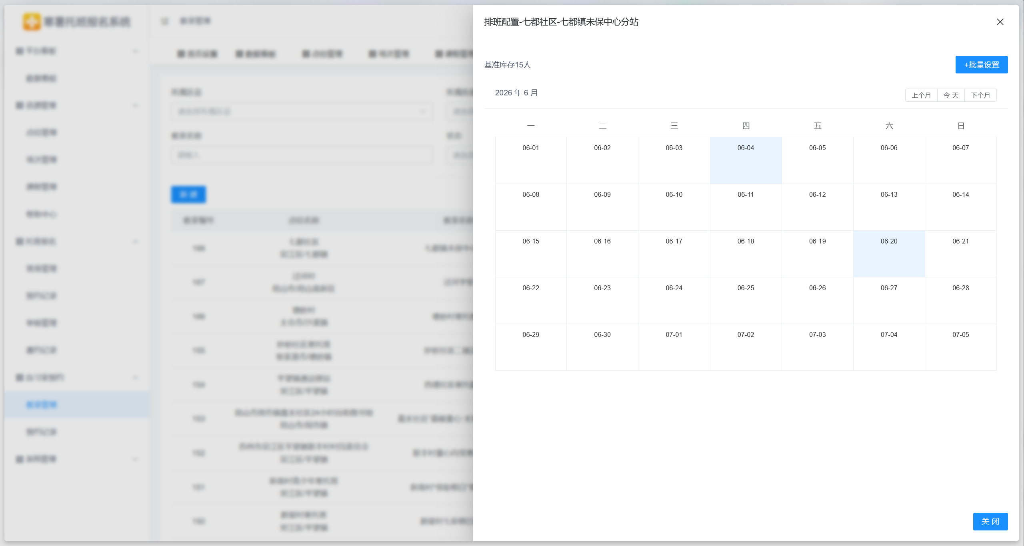
自习室预约 教室管理 排班管理
【排班管理】点击操作列的"排班管理"按钮，打开排班配置弹窗。弹窗采用双弹窗结构：外层为日历视图，支持多选日期（高亮为浅蓝色），已排班日期显示绿色圆点标记和浅绿背景，hover已排班日期显示排期详情浮层；内层为排班规则配置弹窗，点击"+批量设置"打开，可勾选上午场/下午场，设置开始时间、结束时间、库存数，确认日期区间范围后点击确定，所选日期全部应用该排班规则。注意：排班规则会覆盖已有排期，且不可撤销。
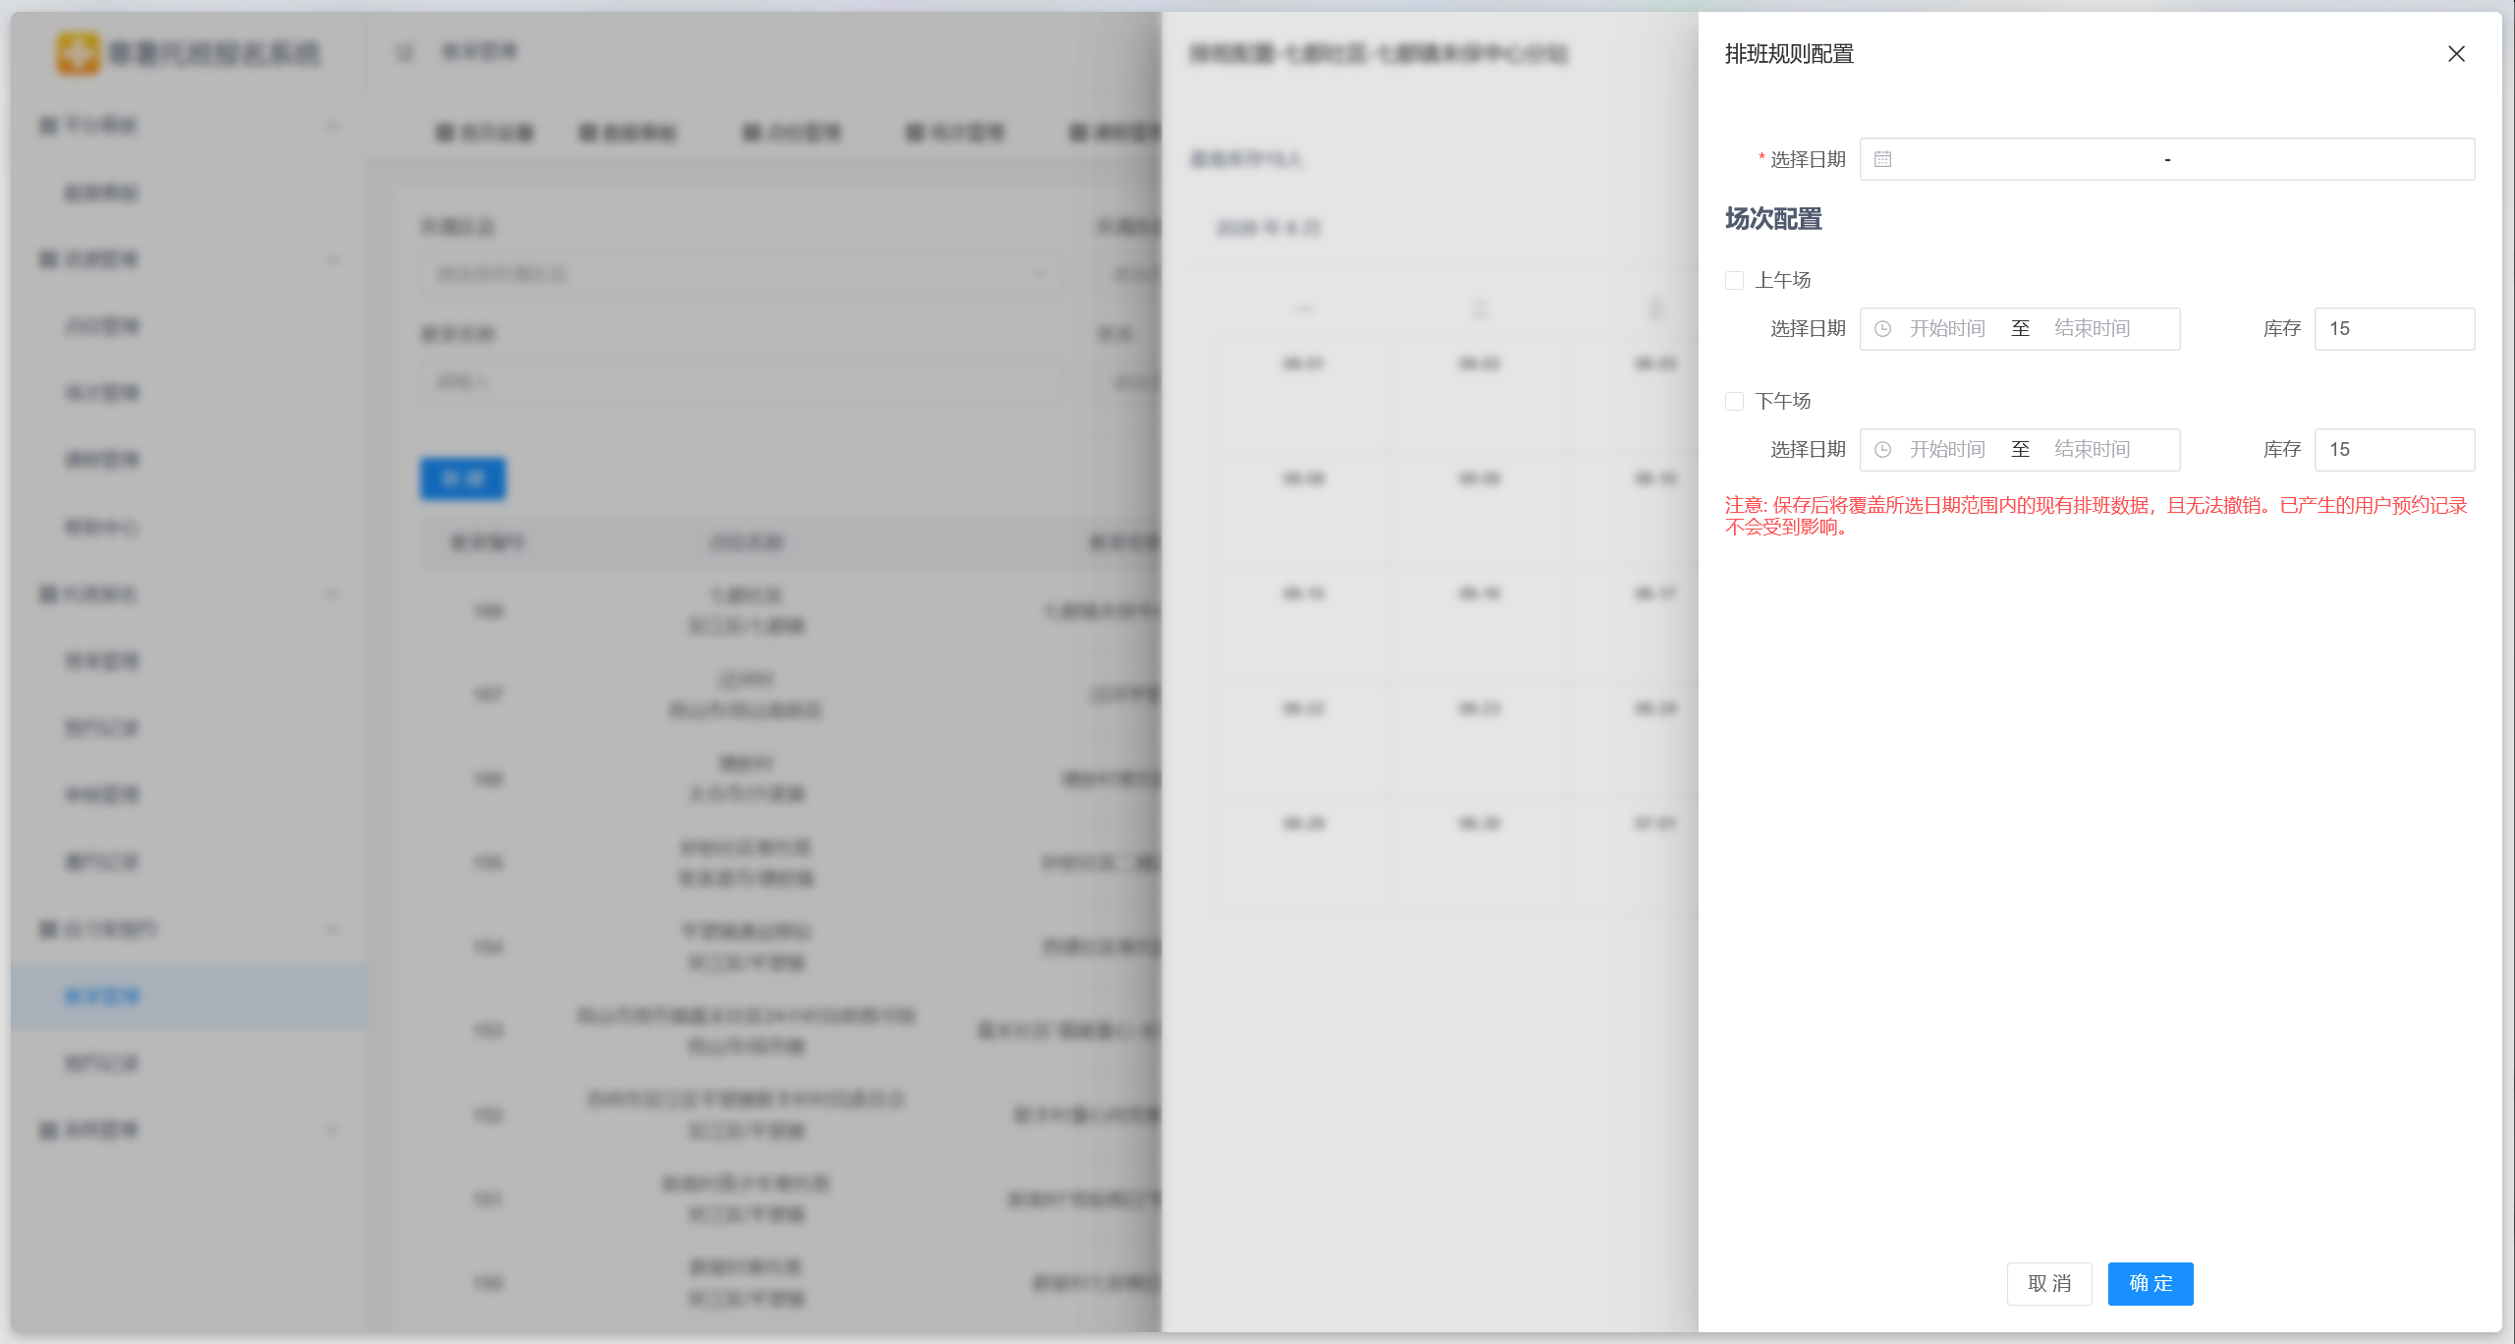
自习室预约 教室管理 排班管理 批量设置
【教室预约记录】点击操作列的"预约记录"按钮，查看该教室的预约记录。支持按预约日期、学生姓名、学生身份证筛选，列表显示预约日期、时段、学生姓名、学生身份证、家长联系电话、预约时间、状态等字段。
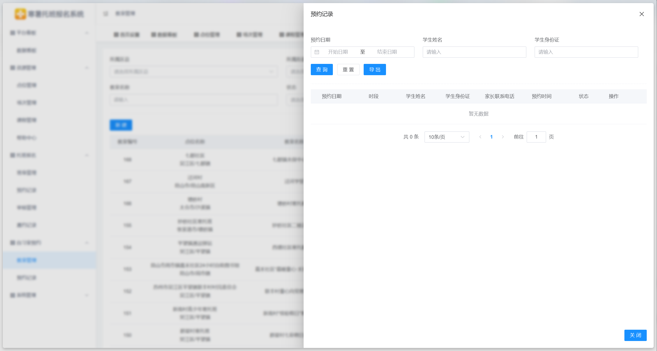
自习室预约 教室管理 预约记录

自习室预约记录
【预约列表】进入"自习室预约>预约记录"菜单，汇总展示所有教室的预约数据。列表包含预约日期、时段、点位名称、教室名称、学生姓名、学生身份证、家长联系电话、预约时间、状态等字段，支持分页查询。预约状态包括待核销、已入席、已取消、已爽约等。
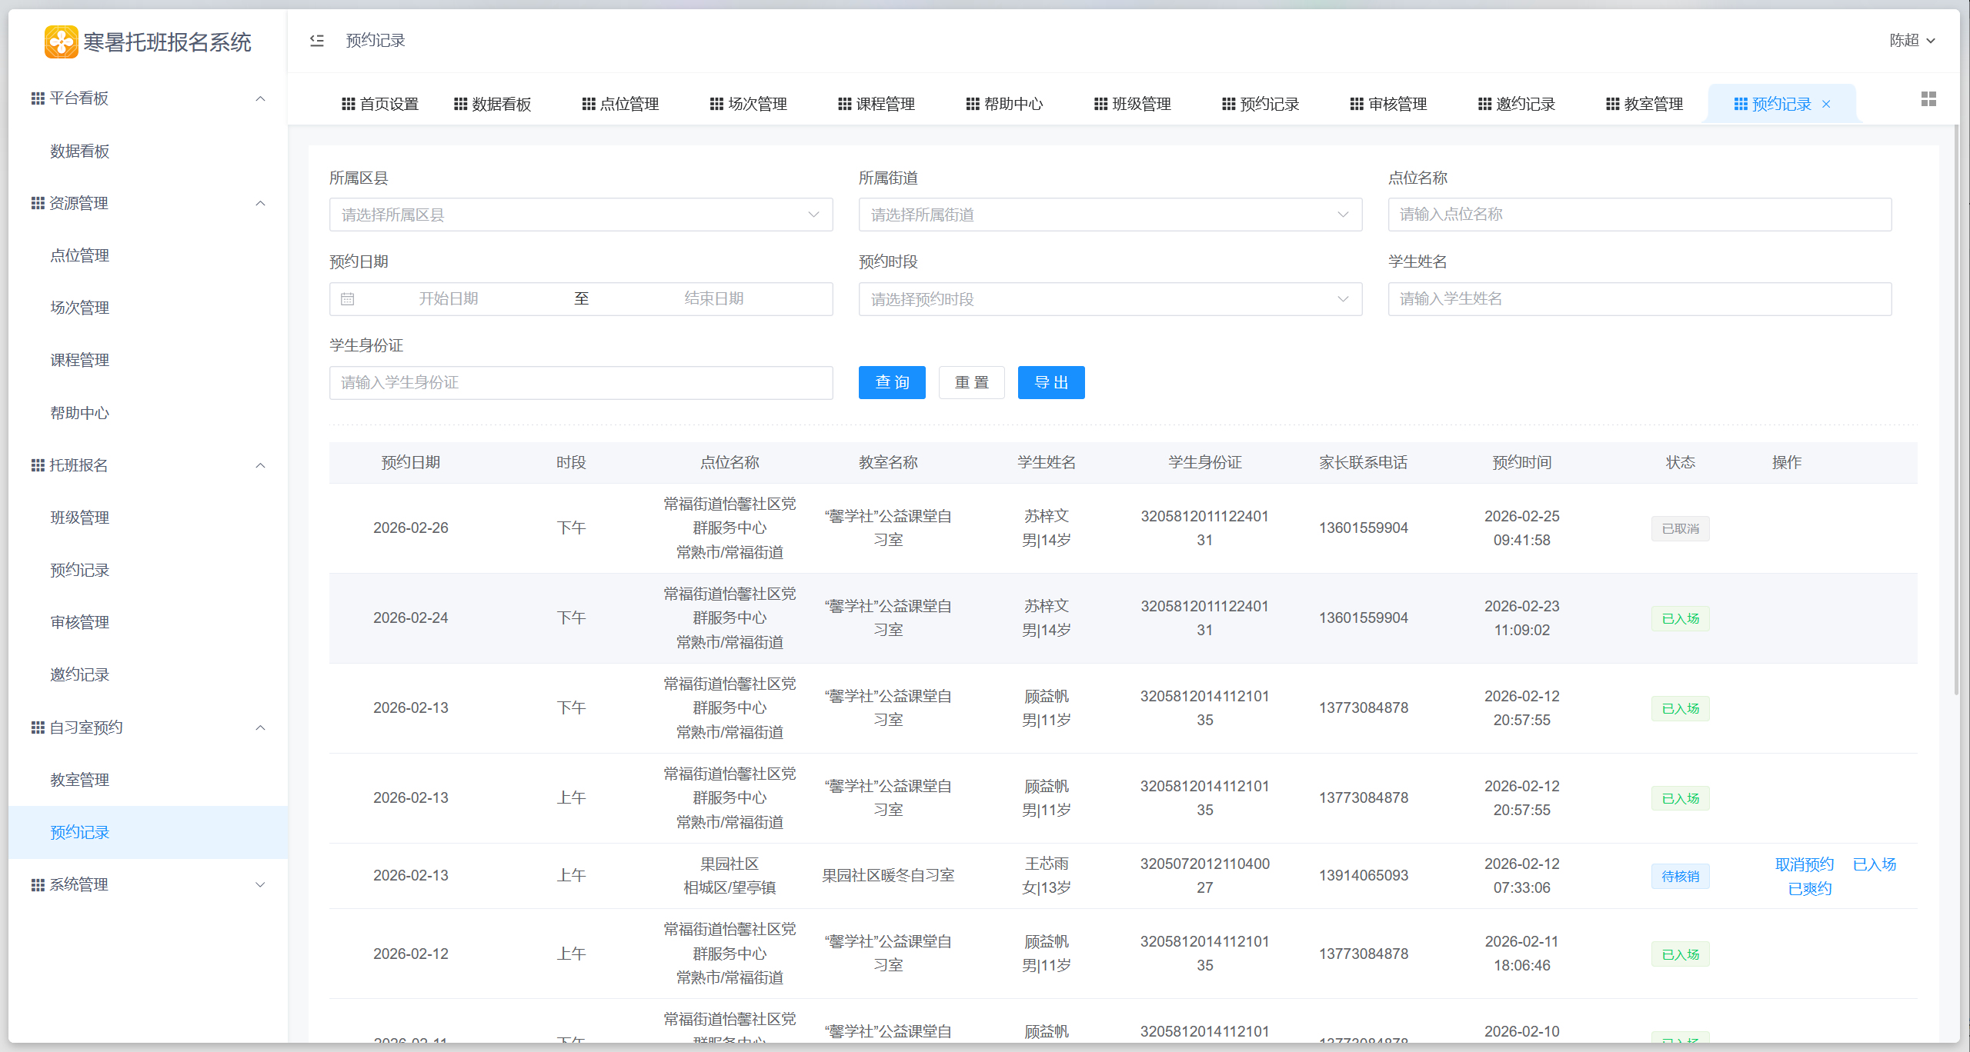
自习室预约 预约记录
【搜索筛选】支持按所属区县、所属街道、点位名称、预约日期、学生姓名、学生身份证、预约时间段等条件筛选预约记录，方便管理员快速查找特定状态的预约。
【确认入场】在预约列表中对"待核销"状态的记录，点击操作列的"确认入场"按钮，状态变更为"已入席"（已核销），完成现场核销操作。
【取消预约】在预约列表中对符合条件的预约记录可执行"取消"操作。点击取消按钮后系统弹出二次确认对话框，确认后该预约状态变更为"已取消"，同时释放对应的教室时段资源。
【自动爽约】若学生未到场，逾期后系统自动将预约状态转为"已爽约"。

首页设置
【轮播图管理】进入"系统设置>首页设置"菜单，在轮播图管理标签页中，可管理移动端首页轮播广告位（仅团市委管理员可见）。支持新增轮播图（上传图片、设置链接）、编辑轮播图（修改图片和链接）、删除轮播图、拖拽排序等操作。轮播图按排序顺序在移动端首页循环展示。
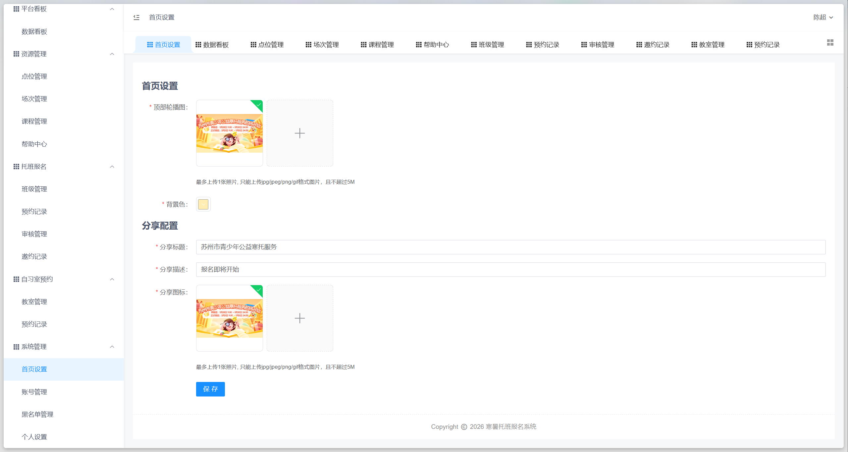
系统管理 首页设置
【背景色与分享配置】在首页设置中可配置移动端首页的背景色和分享信息，包括分享标题、分享描述和分享图片。点击保存按钮保存配置。

账号管理
【账号列表】进入"系统设置>账号管理"菜单，展示所有管理账号列表。列表包含用户名、姓名、手机号、账号角色、关联单位、状态等字段，支持分页查询。账号角色类型包括团市委管理员、区县管理员、街道管理员、点位管理员，不同角色拥有不同的操作权限和数据可见范围。
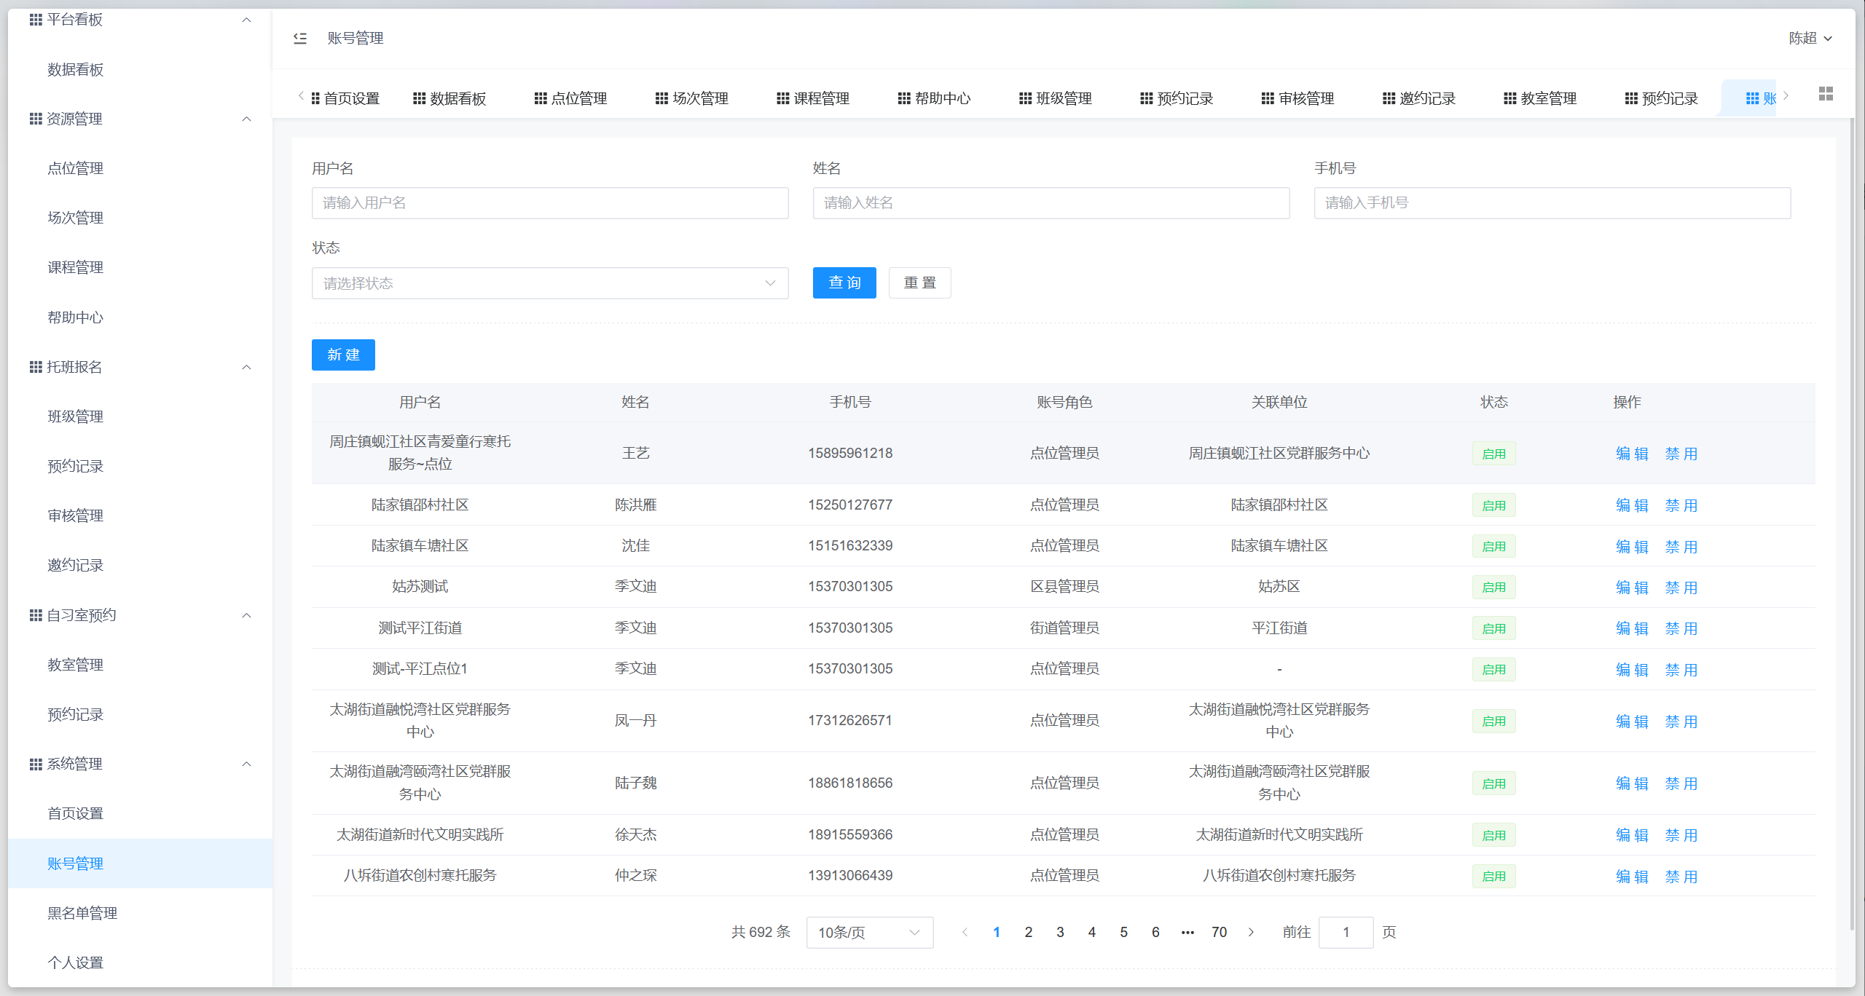
系统管理 账号管理
【新增账号】点击列表上方"新建"按钮，弹出账号创建表单。表单包含用户名（文本输入，必填，不可重复）、姓名（文本输入，必填）、手机号（文本输入，必填）、初始密码（文本输入，必填）、账号角色（下拉选择，必填）、关联单位（下拉选择）等字段。创建成功后新账号即可用于登录管理后台。
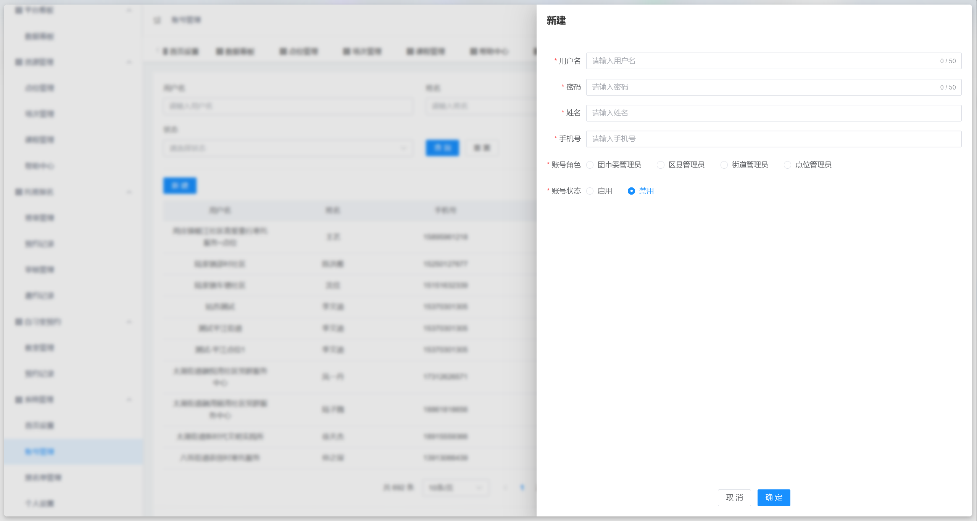
系统管理 账号管理 新建
【编辑账号】在账号列表中点击对应记录的"编辑"按钮，弹出编辑表单，可修改角色、关联单位等信息。用户名不可修改。
【禁用/启用】在账号列表中可切换账号的启用和禁用状态。被禁用的账号无法登录管理后台，但账号数据保留。适用于员工离职或临时冻结账号的场景。
【重置密码】在账号列表中点击"重置"按钮，系统将该账号密码重置为默认密码。重置后首次登录需修改密码。
【批量导入】点击列表上方"批量导入"按钮，上传符合模板格式的Excel文件，系统批量创建账号记录。

黑名单管理
【黑名单列表】进入"系统设置>黑名单管理"菜单，展示所有黑名单记录。列表包含学生姓名、学生身份证、操作账号、封禁原因、封禁到期日、更新时间等字段，支持分页查询。被加入黑名单的学生将无法进行寒暑托班报名和自习室预约操作。
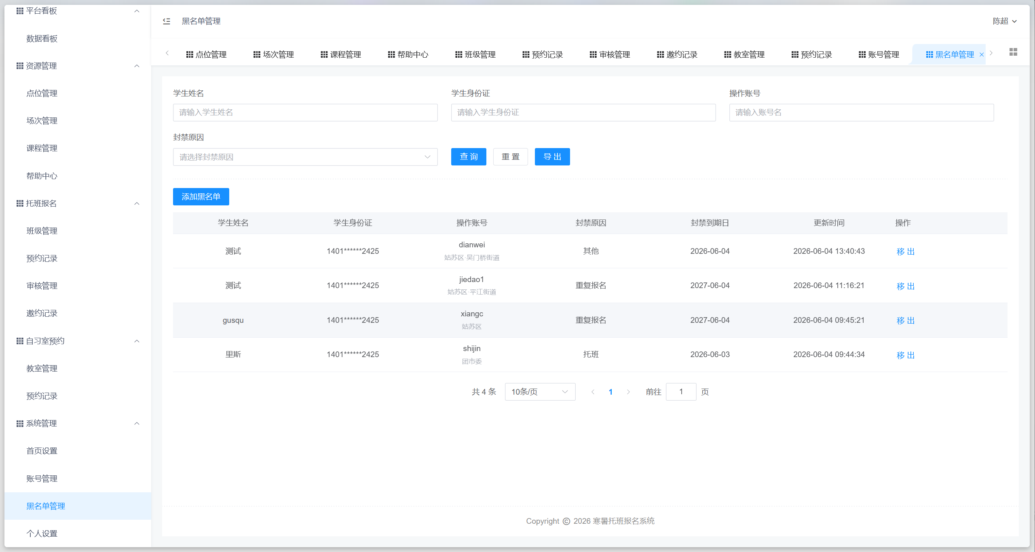
系统管理 黑名单管理
【新增黑名单】点击列表上方"添加到黑名单"按钮，弹出黑名单添加表单。表单包含学生姓名（文本输入，必填）、学生身份证（文本输入，必填）、封禁原因（下拉选择或自定义输入，必填，预设选项：恶意报名/重复报名/提交虚假信息/扰乱报名秩序/其他）、封禁到期日（日期选择，默认当前日期+1年，可调整）等字段。
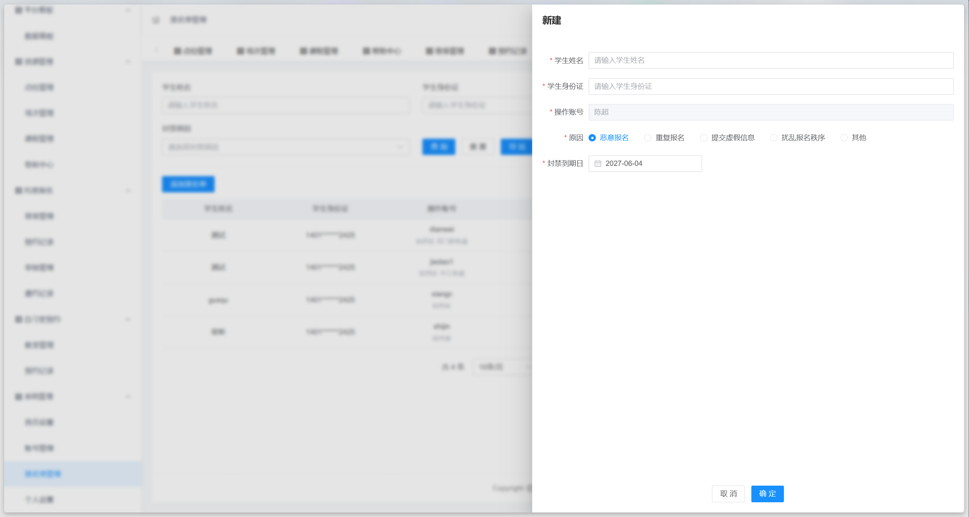
系统管理 黑名单管理 添加黑名单
【权限说明】团市委账号可查看全市所有黑名单记录；点位管理员仅可查看自己创建的记录；不同区县可分别为同一学生建立黑名单，互不影响。
【家长端联动】当被封禁学生尝试报名时，系统提示："当前学生无法报名预约，如有异议，请联系电话12355申诉"。
【移出黑名单】在黑名单列表中点击对应记录的"移出"按钮，系统弹出二次确认对话框，确认后将该学生从黑名单中移出。移出后该学生恢复正常报名和预约权限。封禁到期日后系统也可自动释放，学生恢复报名权限。

个人设置
【个人信息】进入"系统设置>个人设置"菜单，展示当前登录账号的个人信息，包括用户名、姓名、手机号等。部分信息仅展示不可修改，如需变更需联系管理员。
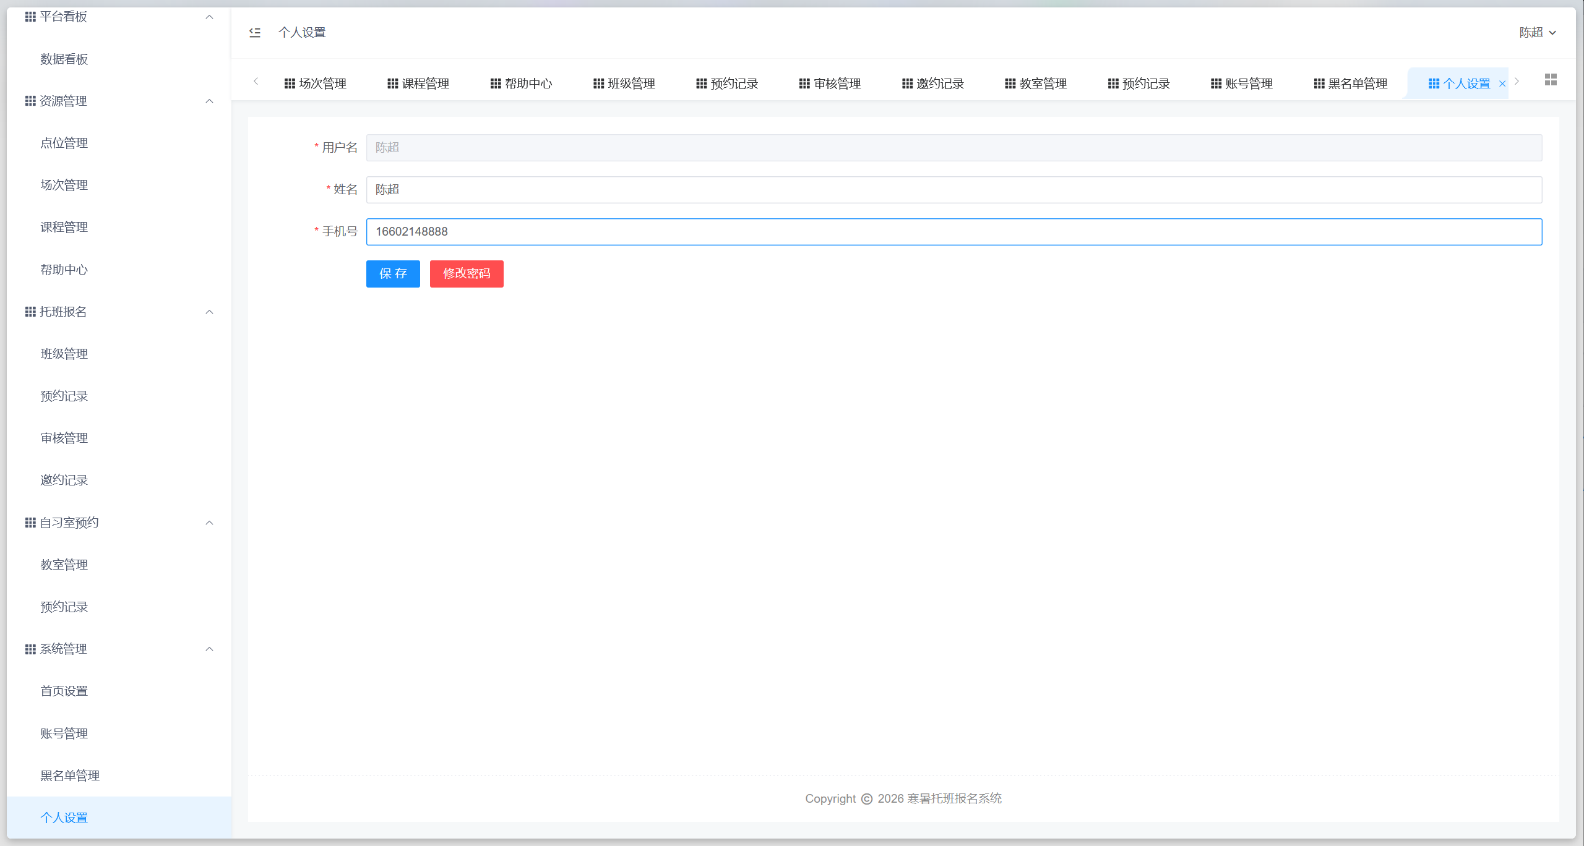
系统管理 个人设置
【修改密码】在个人设置页面点击"修改密码"按钮，弹出密码修改表单。需输入当前密码、新密码和确认新密码。系统校验当前密码正确性，并验证新密码强度。修改成功后需重新登录。

